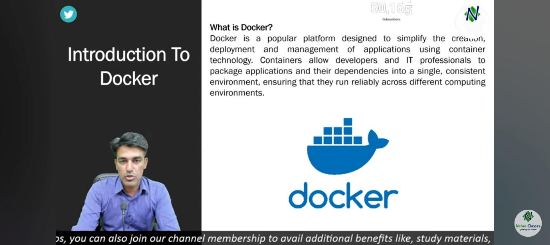

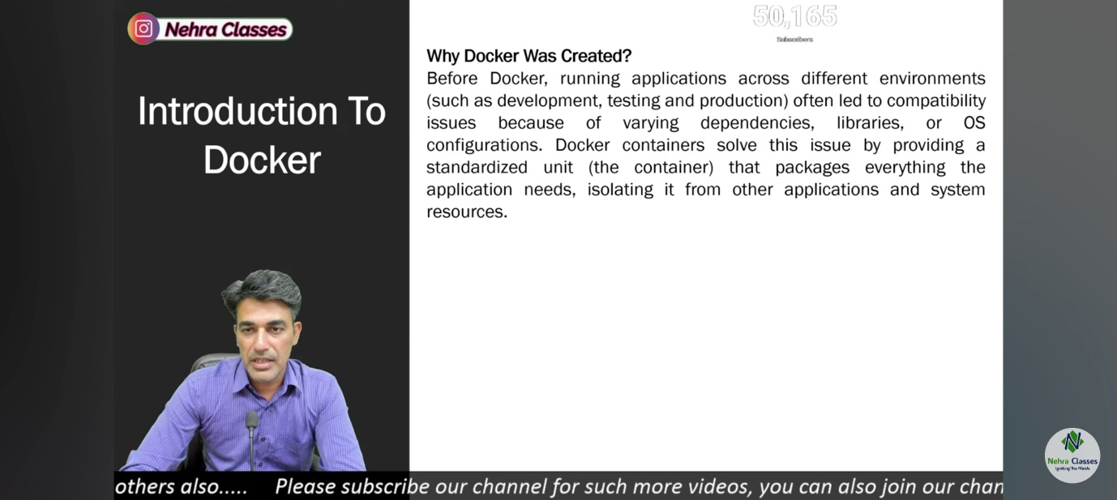

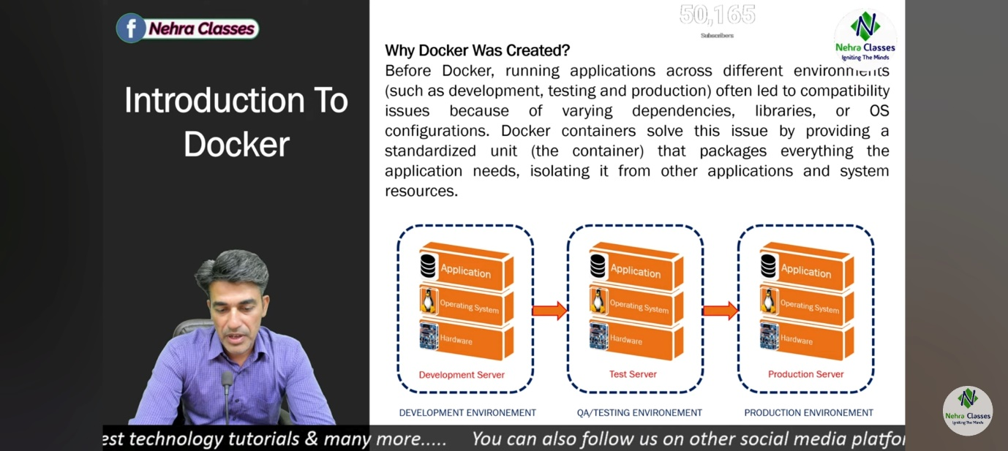

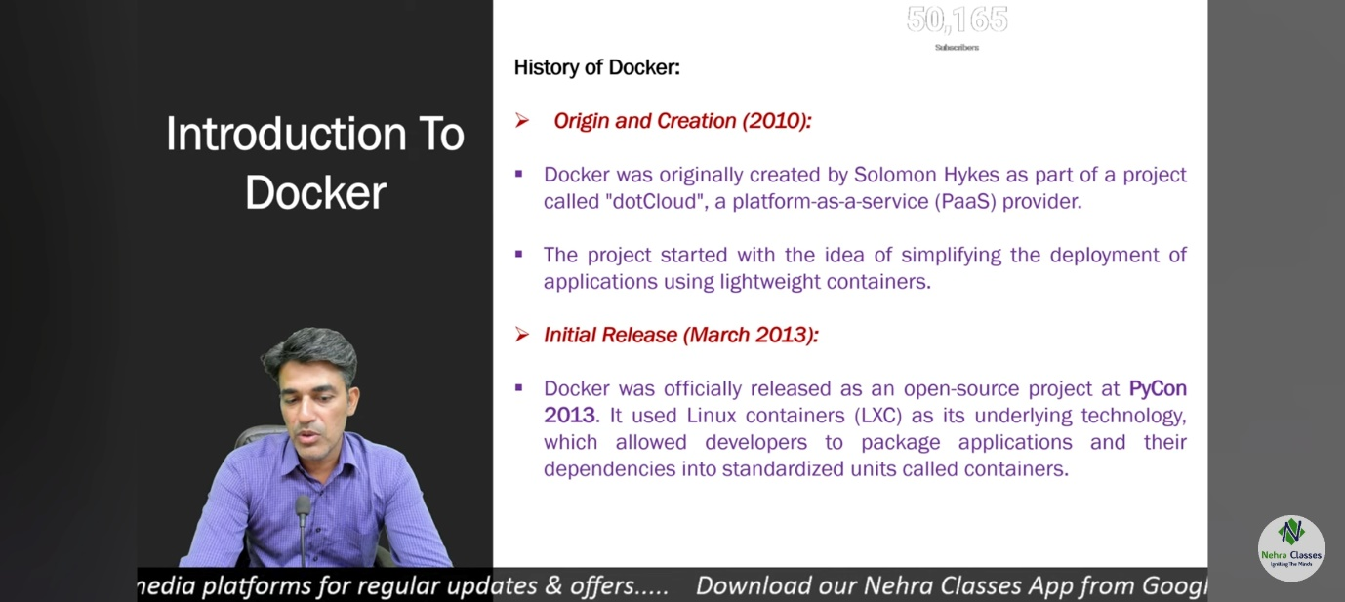

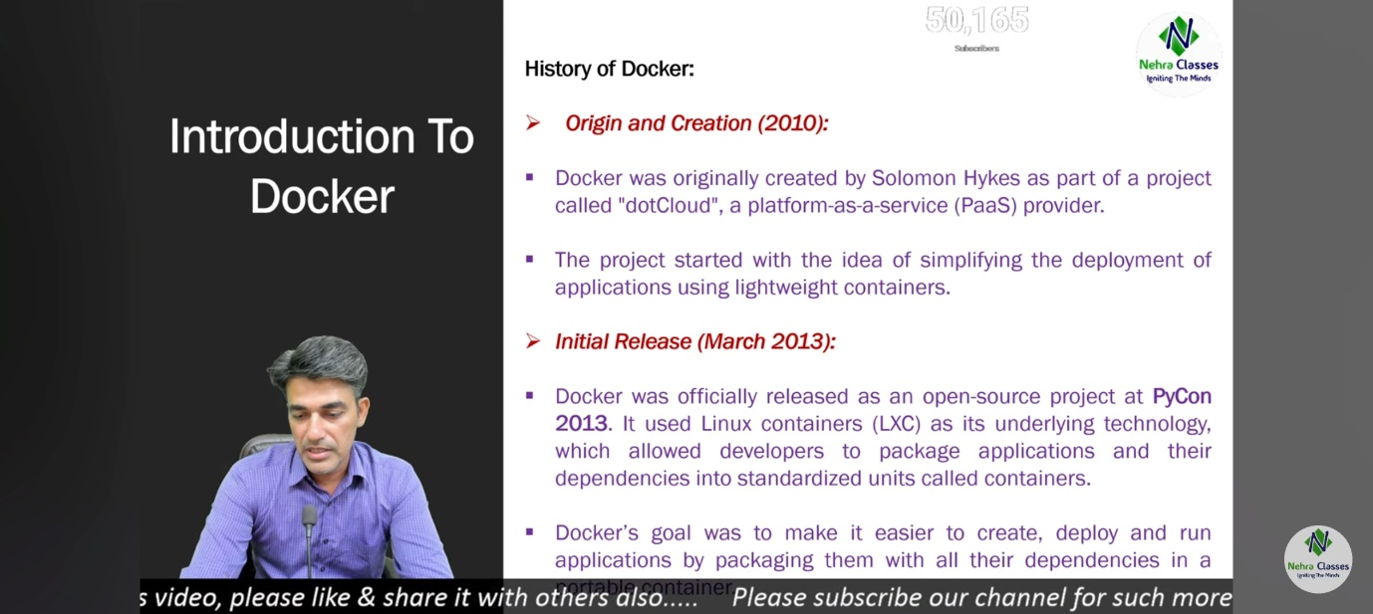

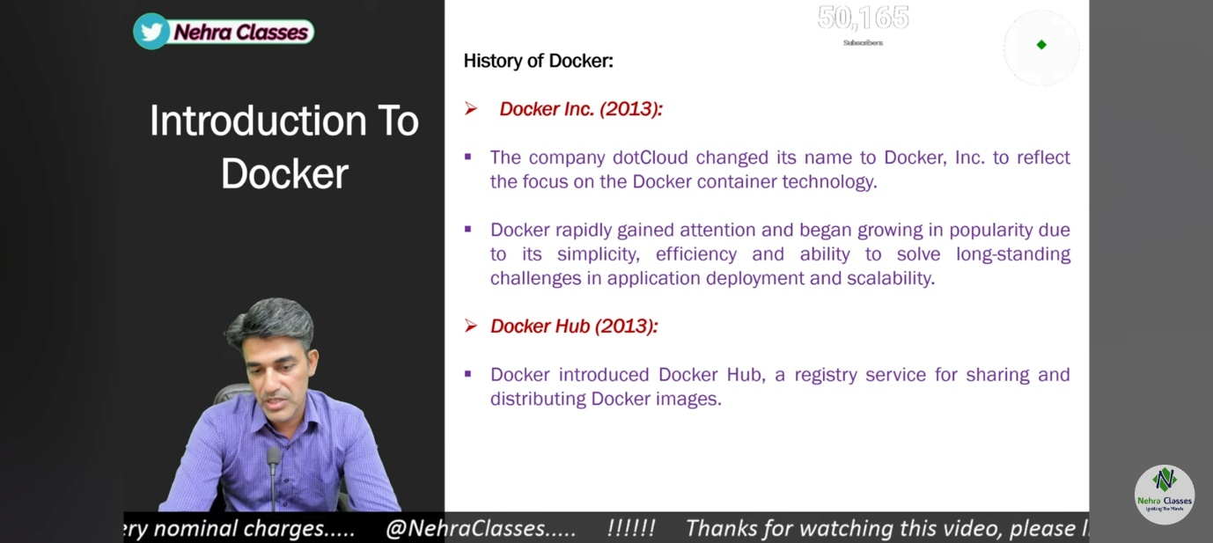

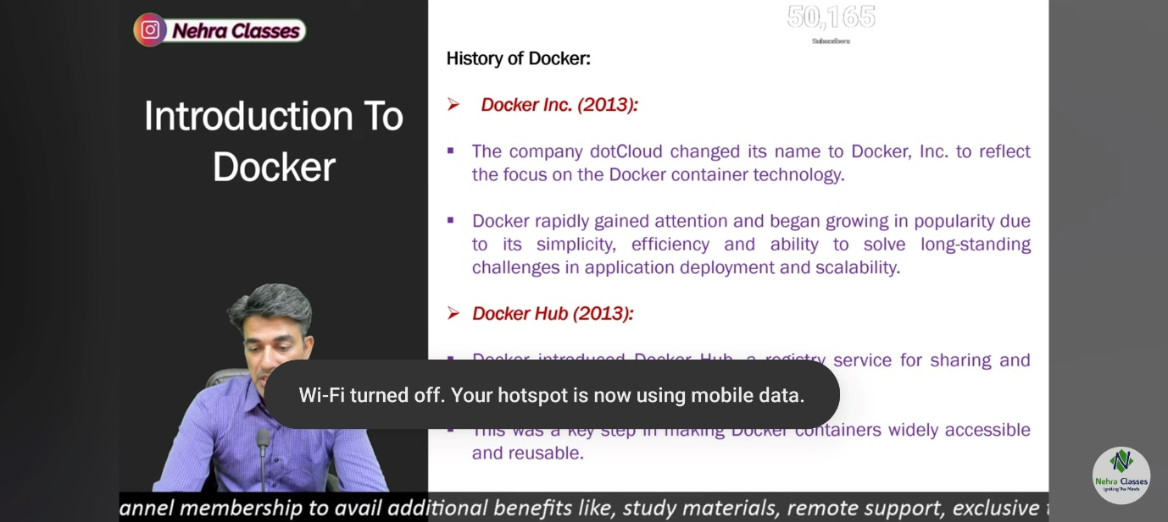

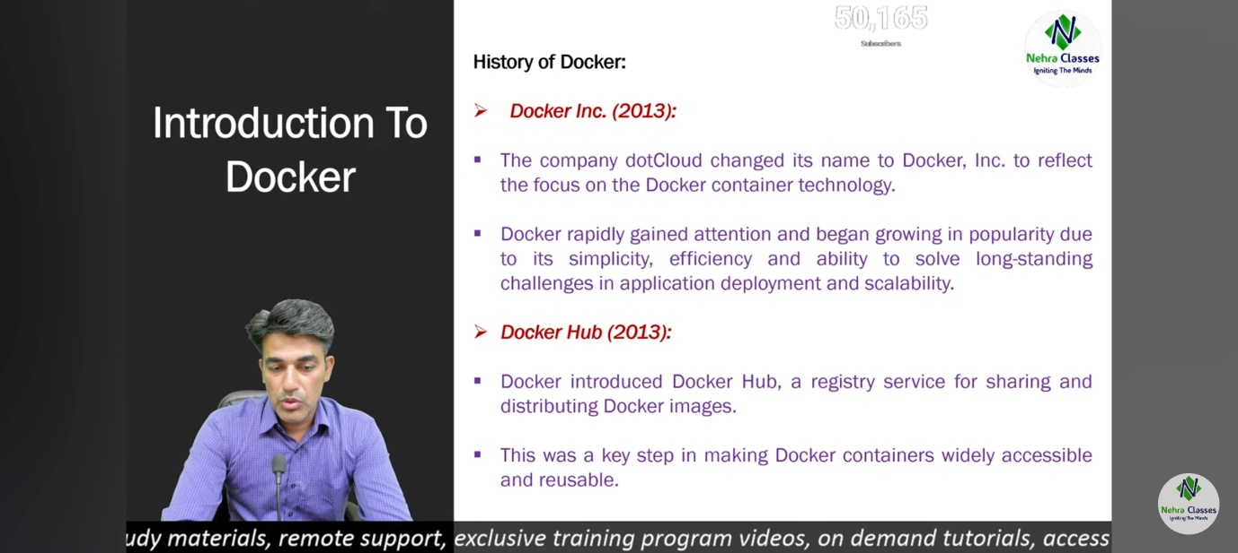

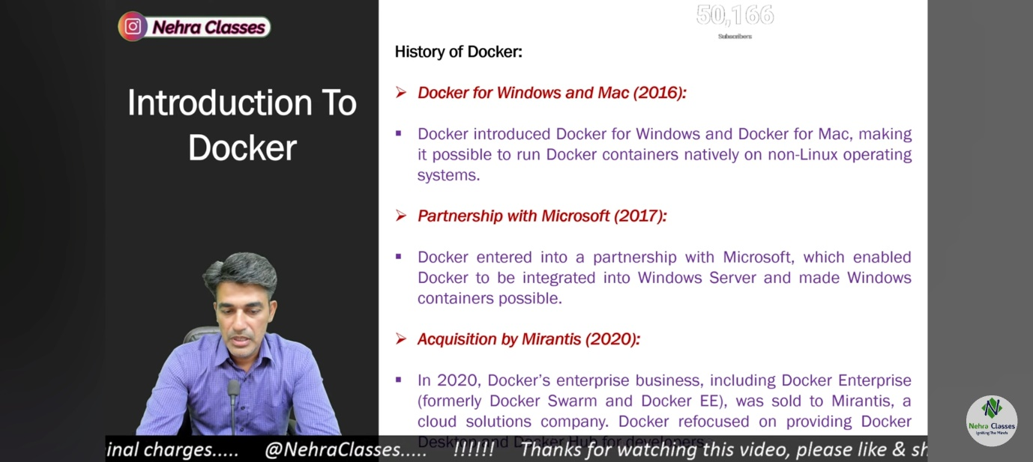

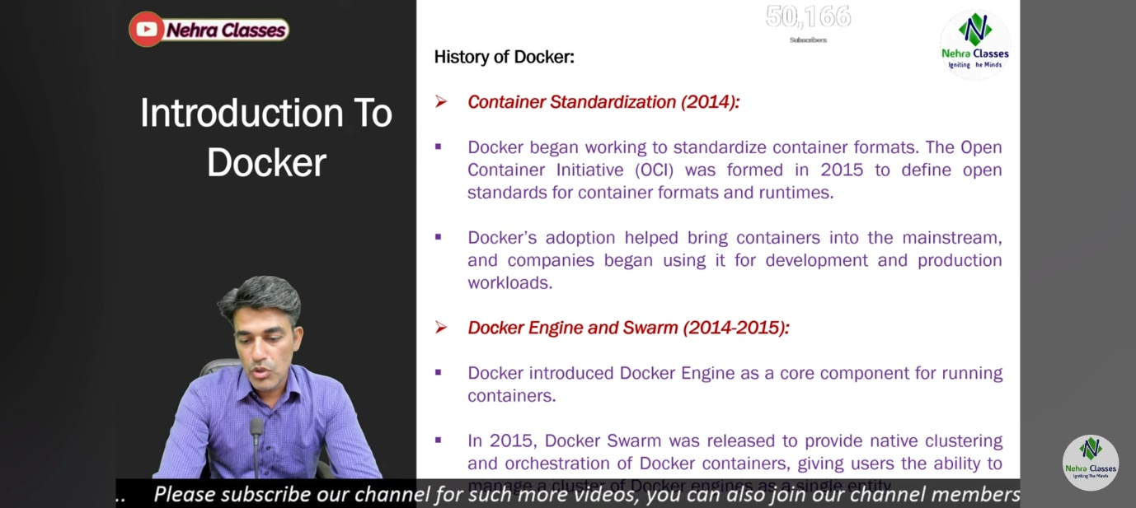

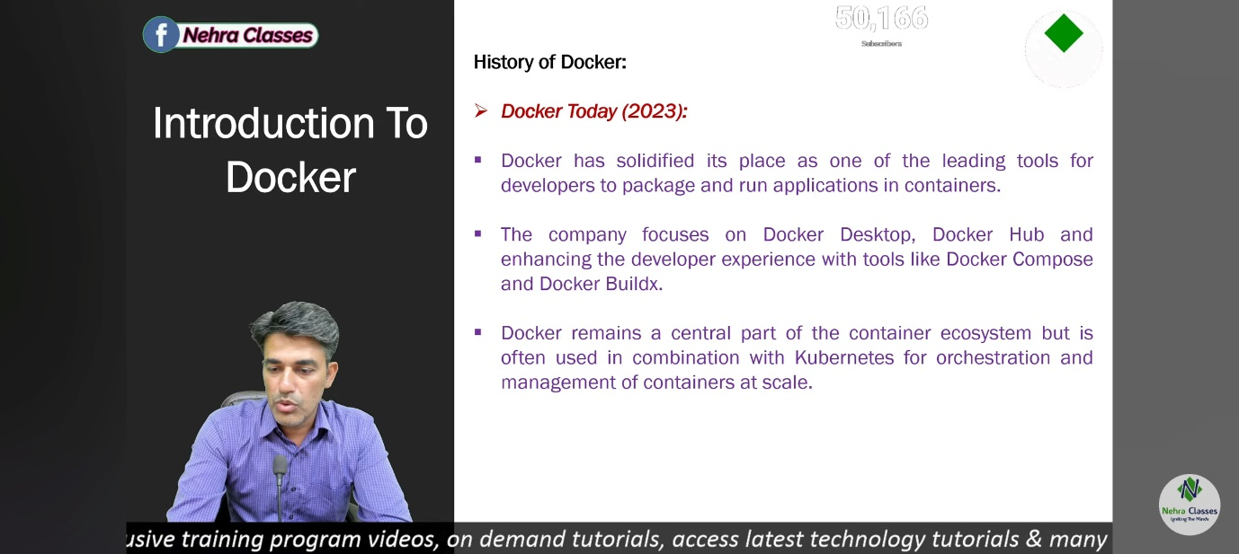

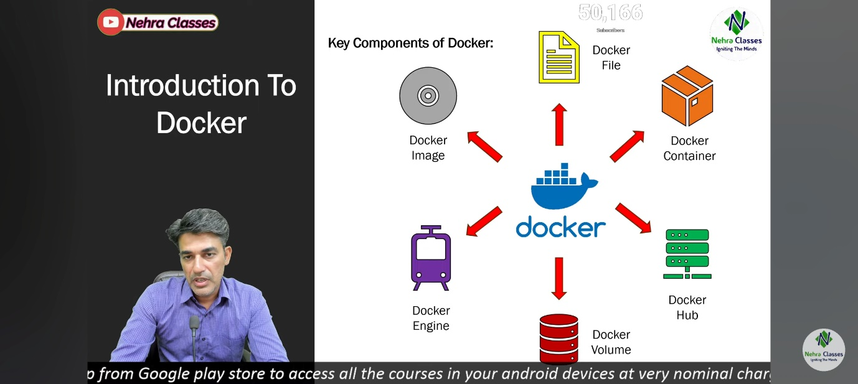

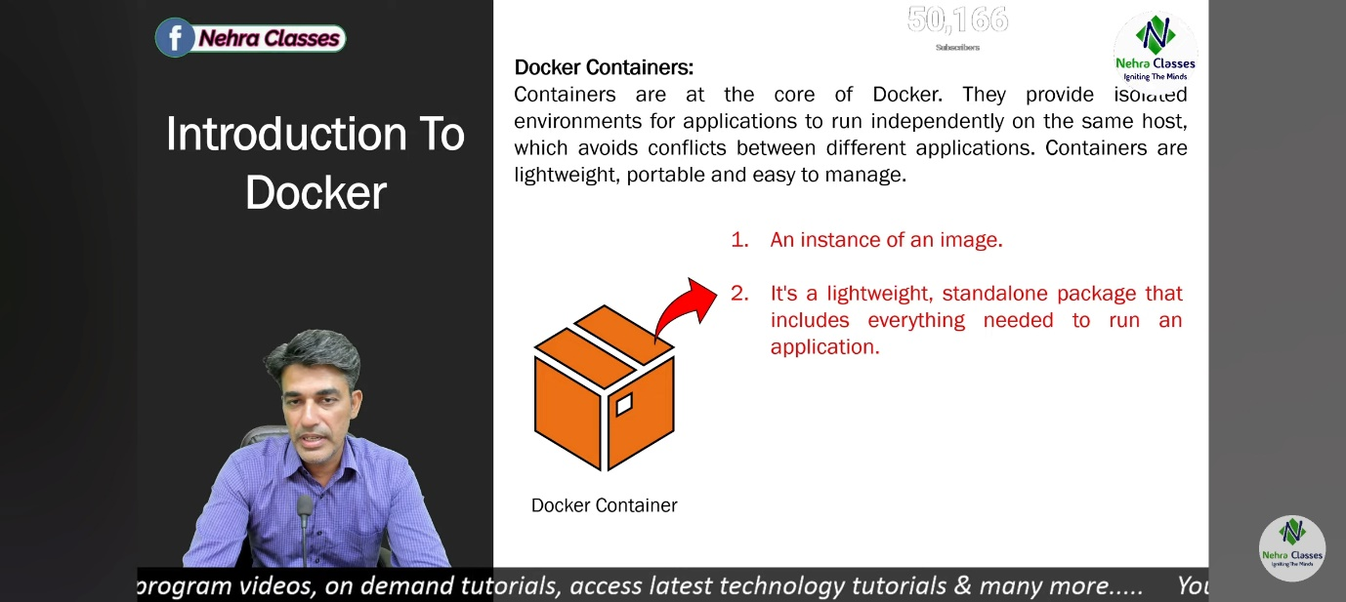

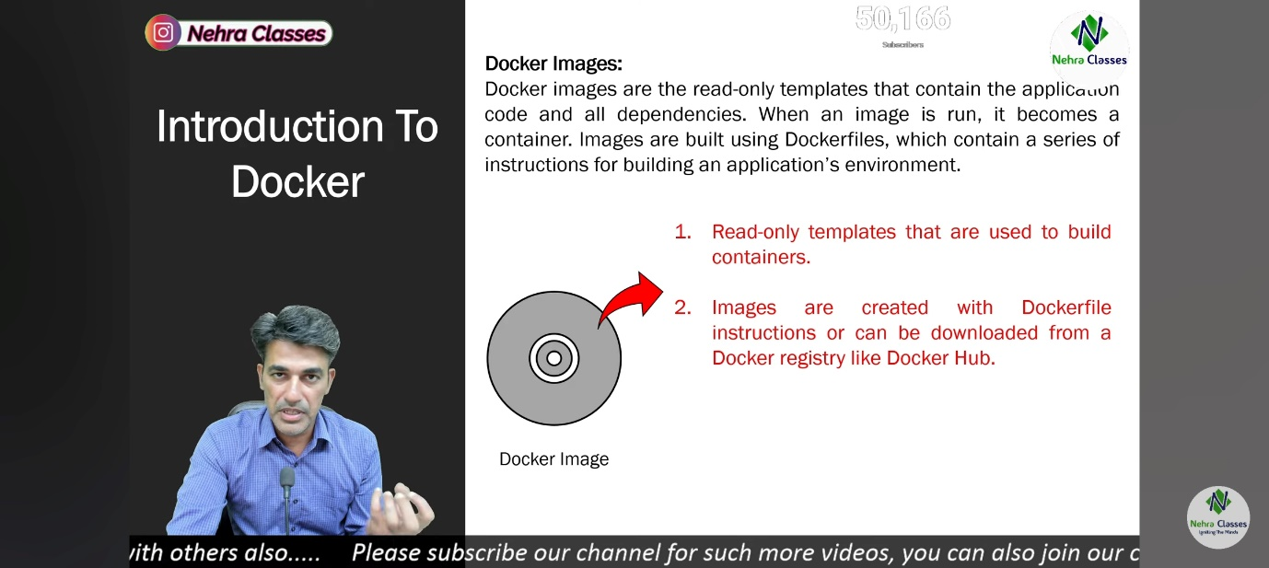

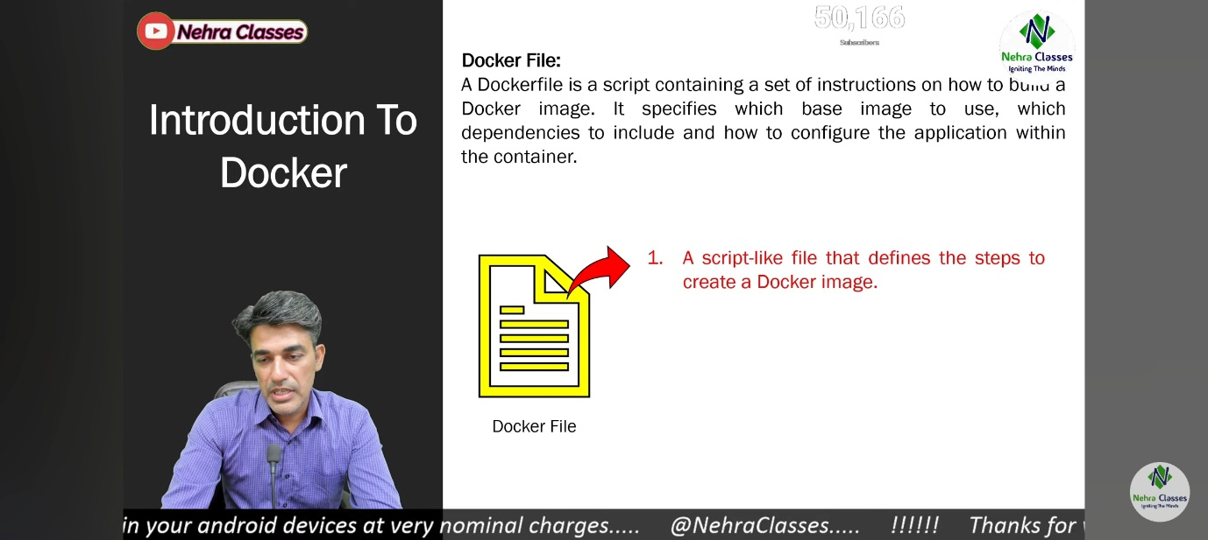

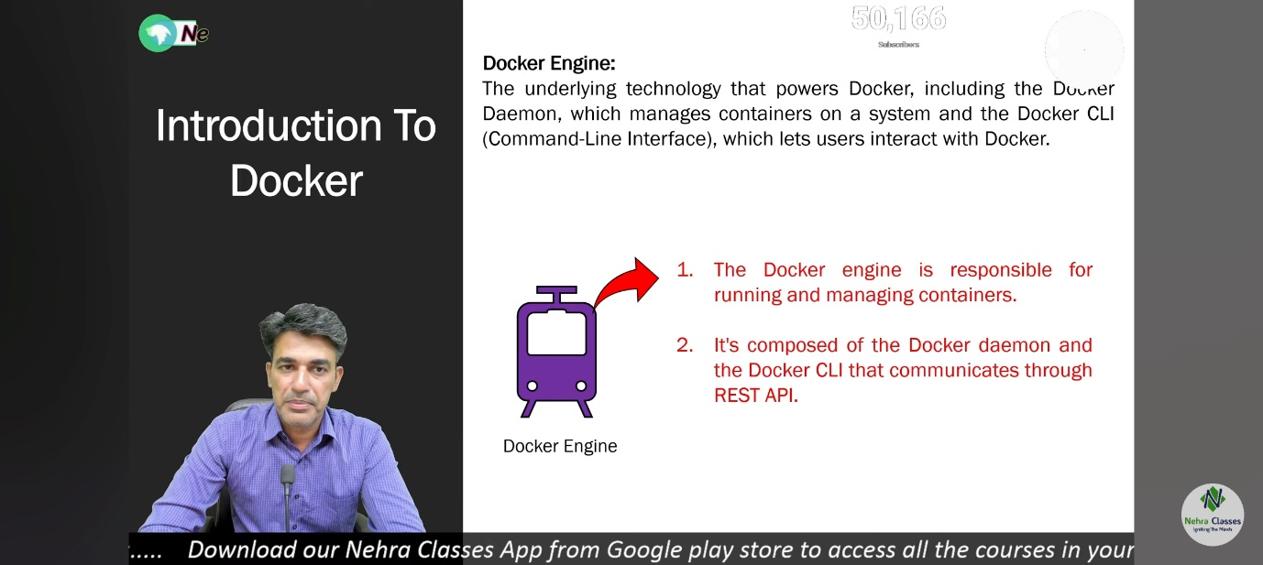

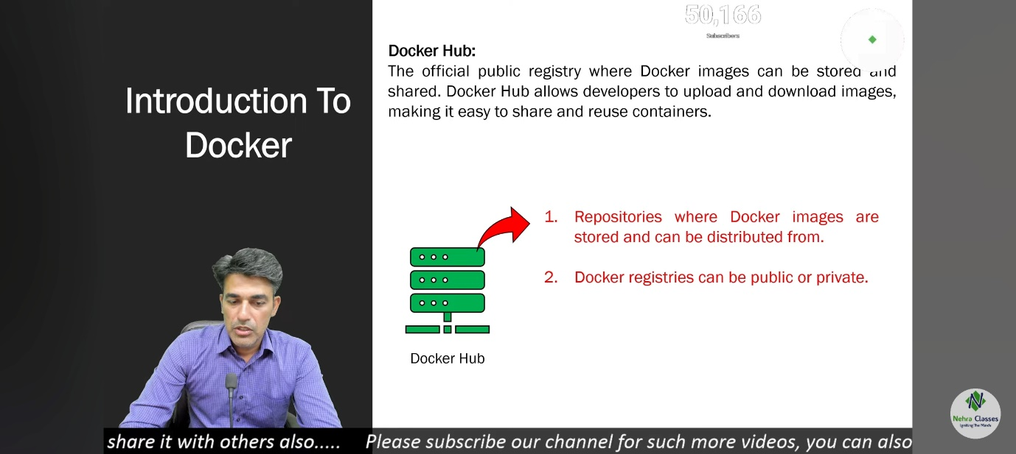

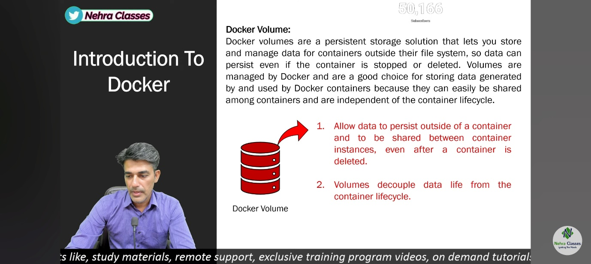

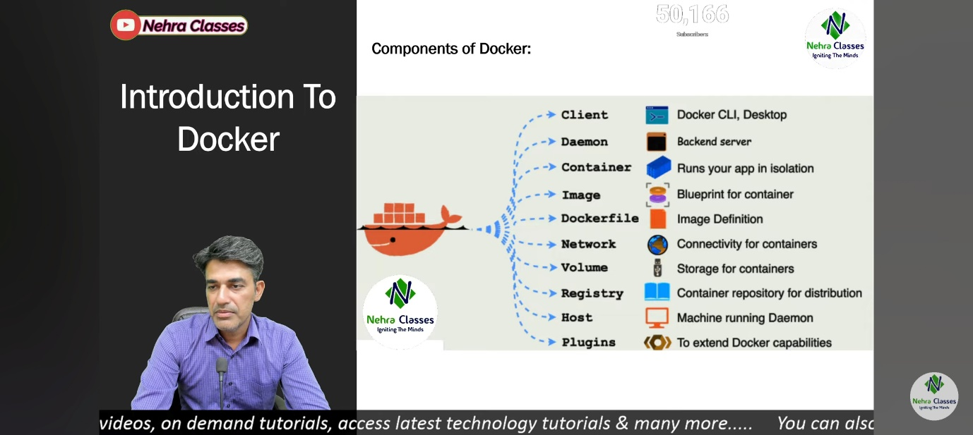

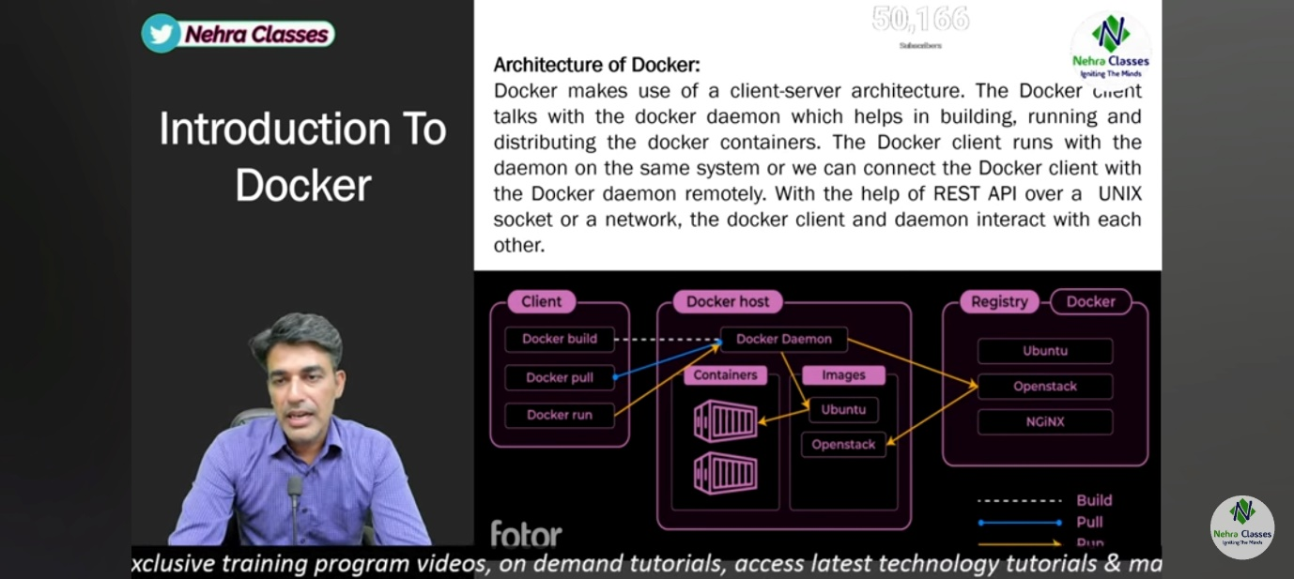

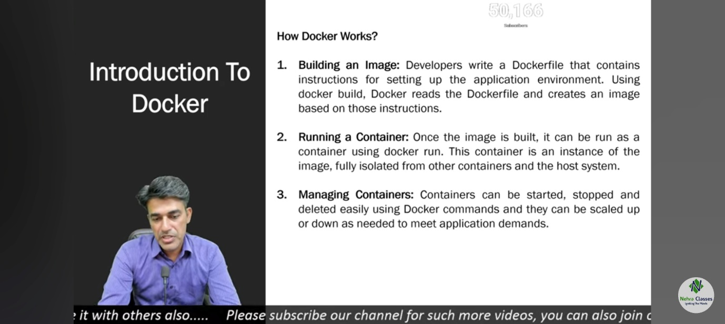

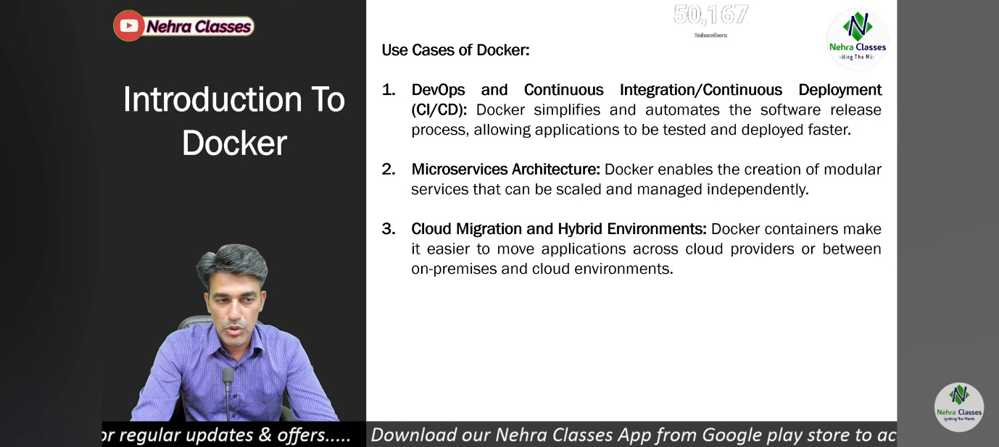

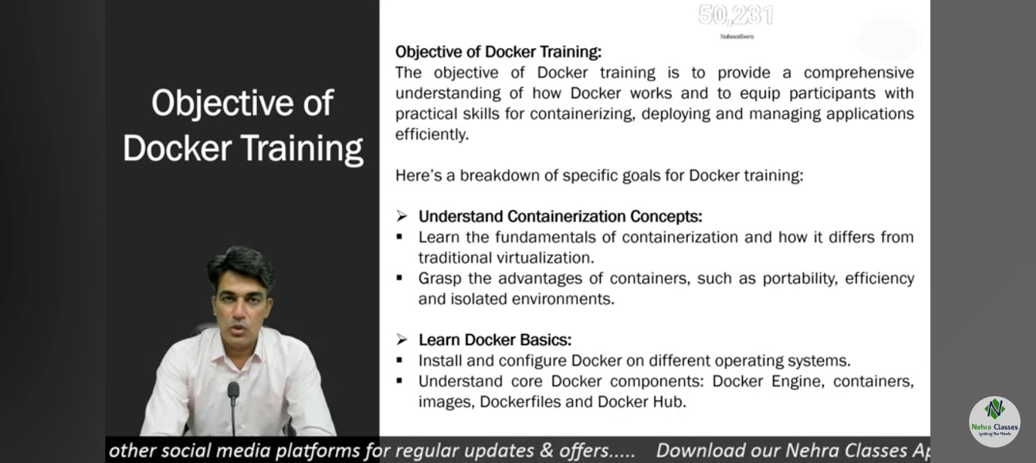

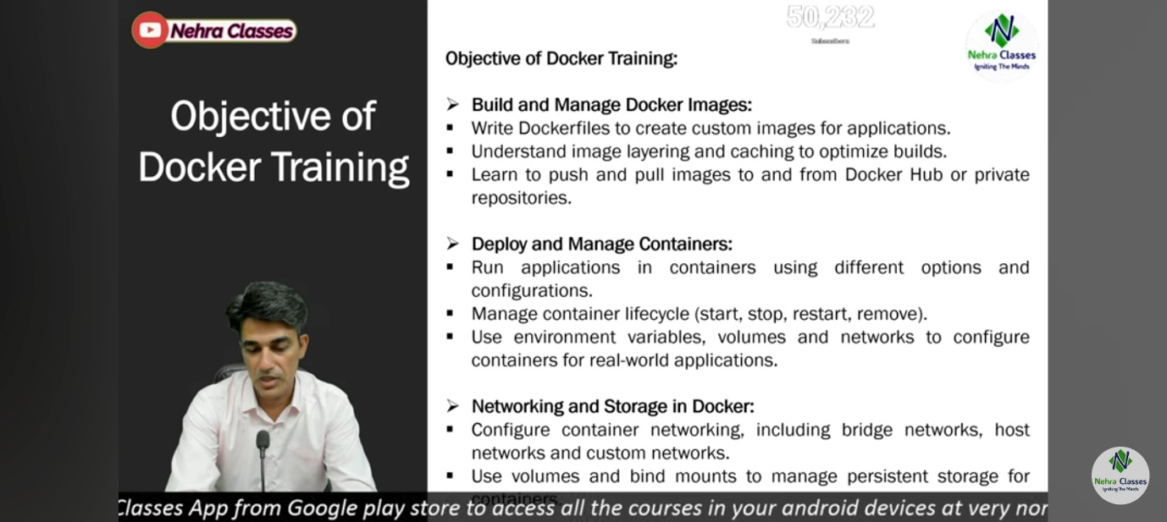

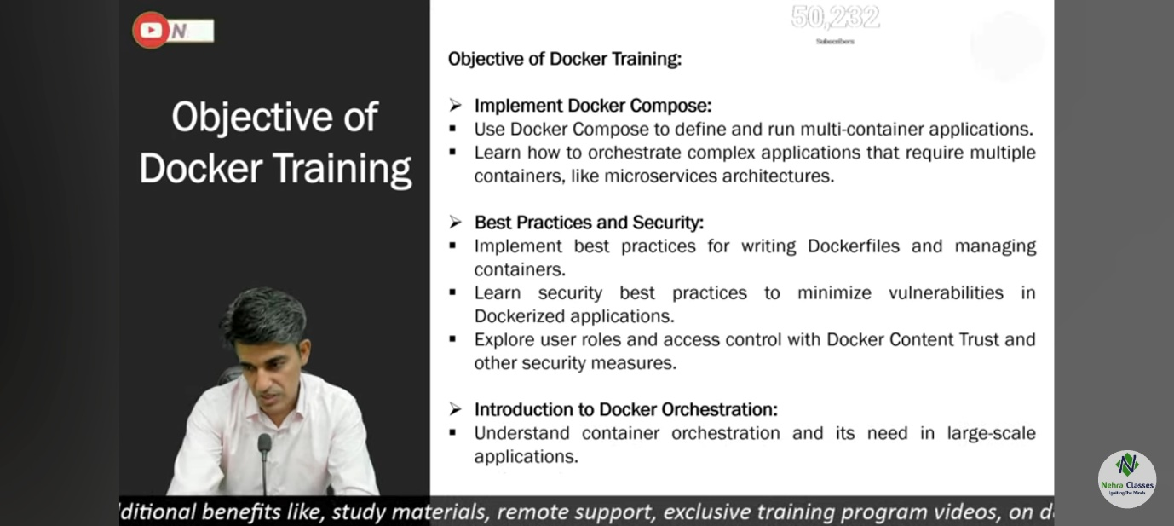

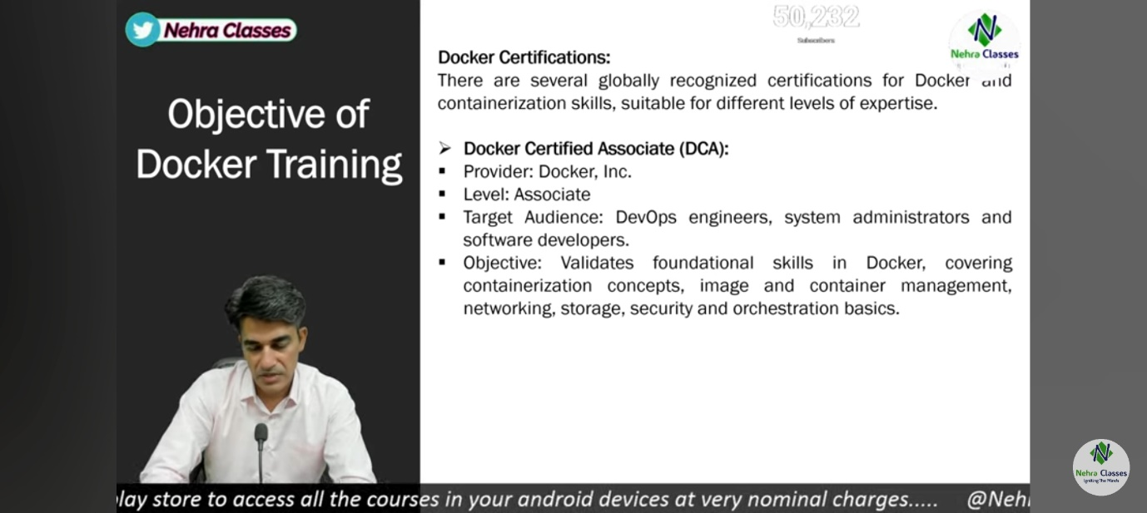



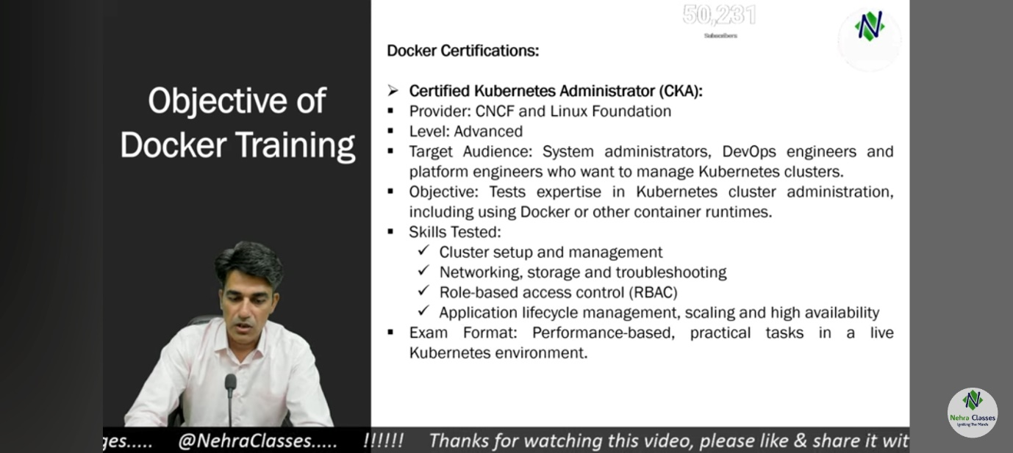



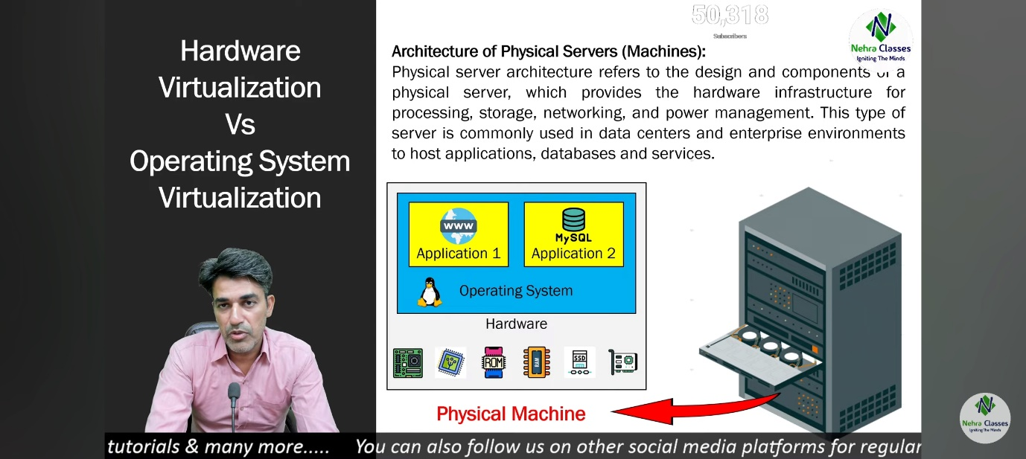

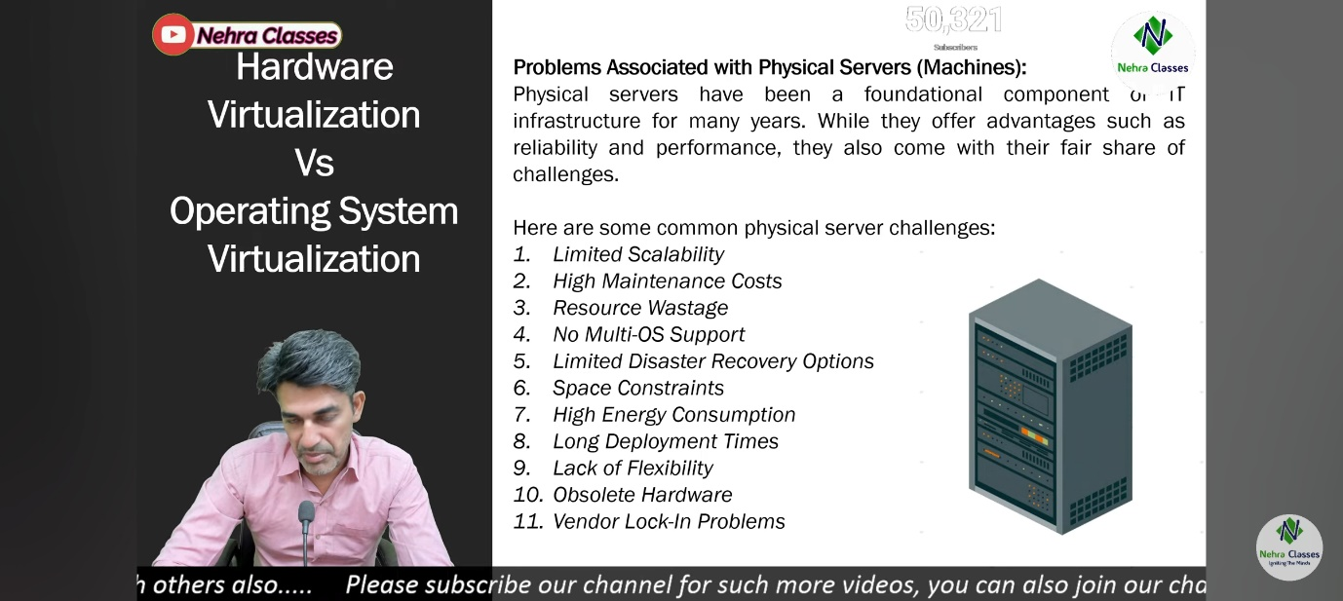

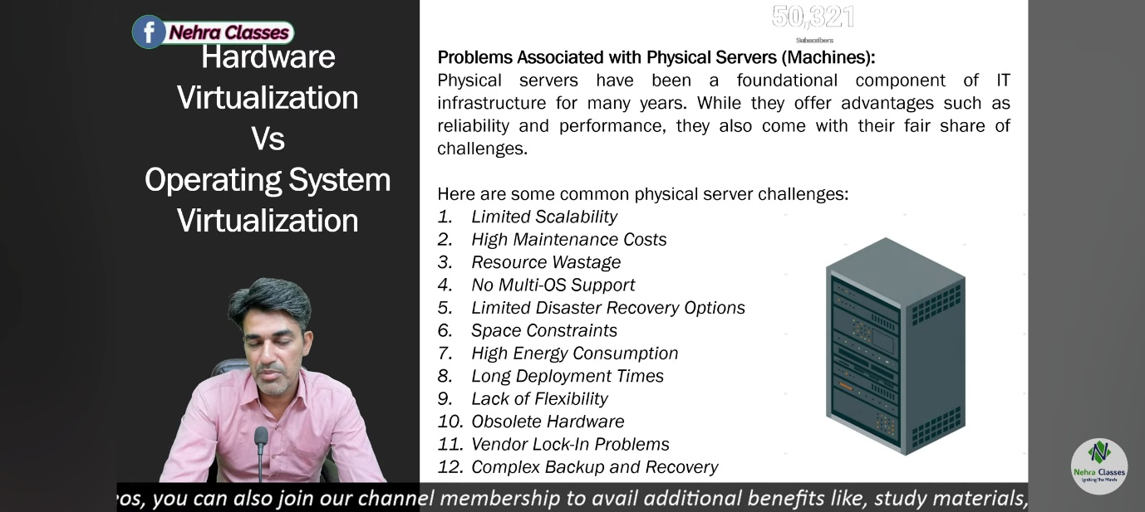

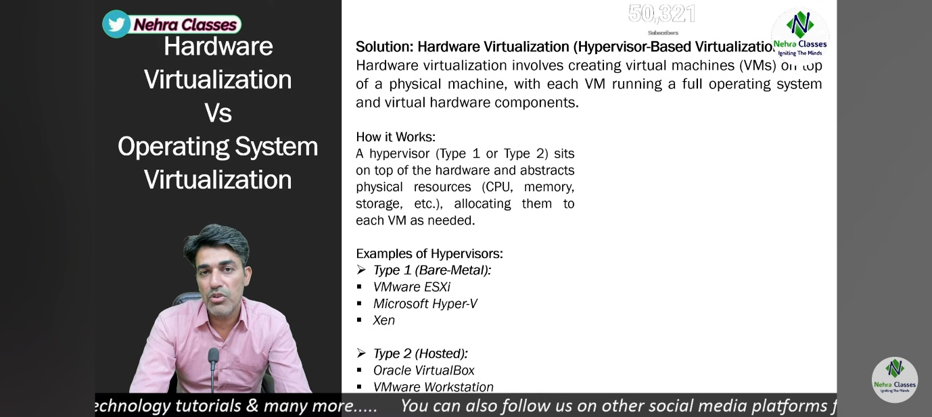

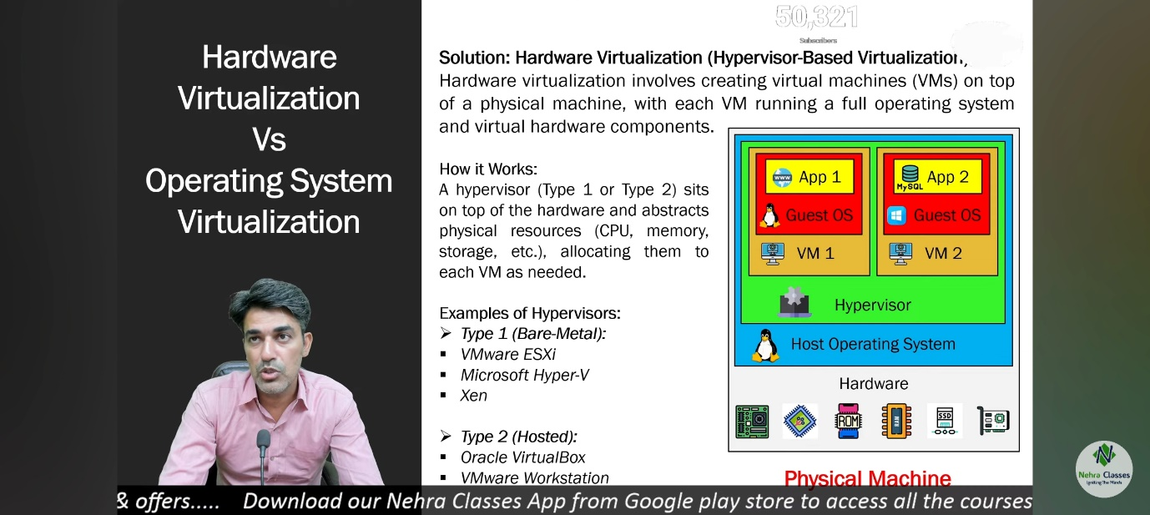

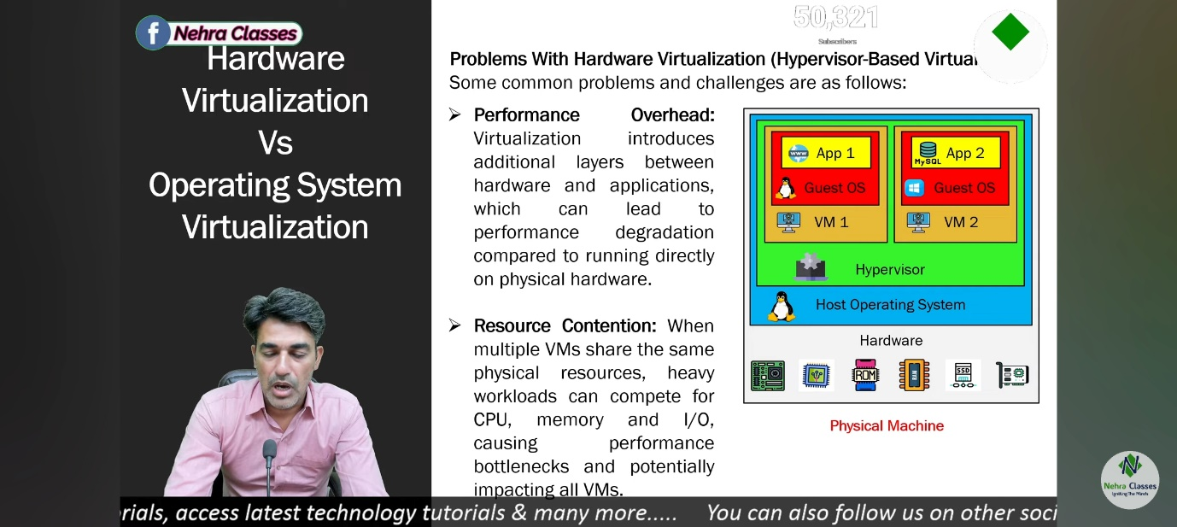

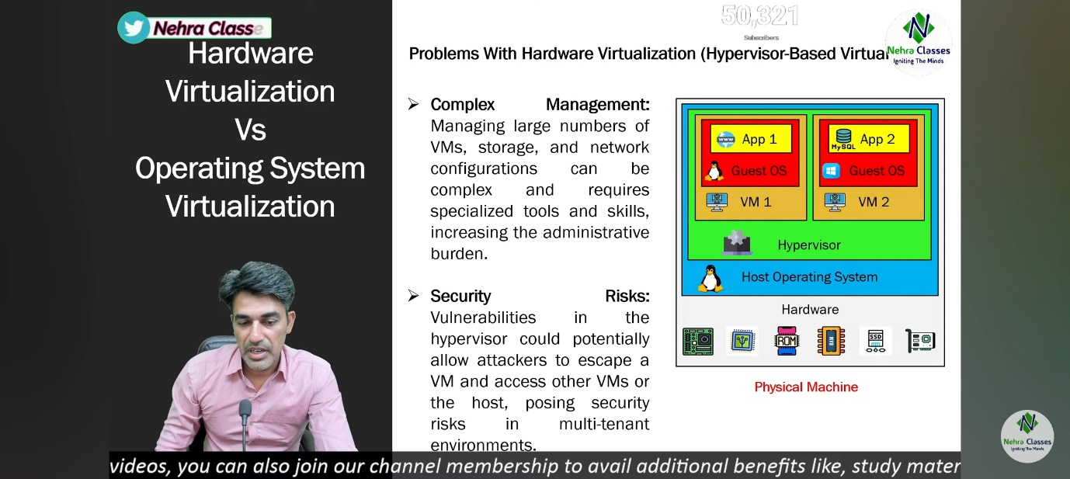

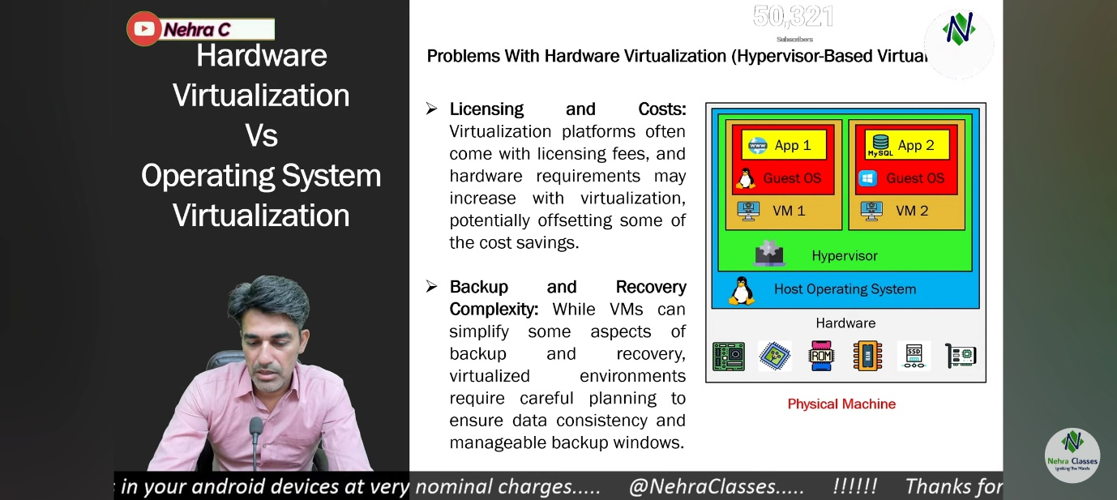

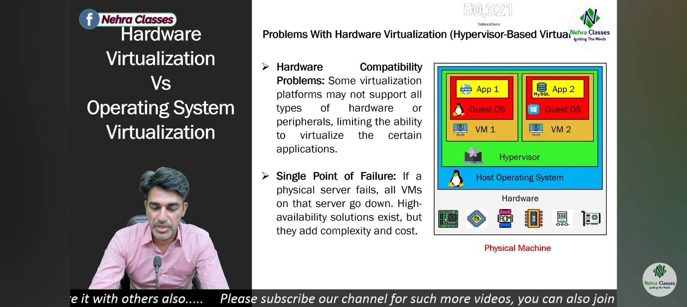

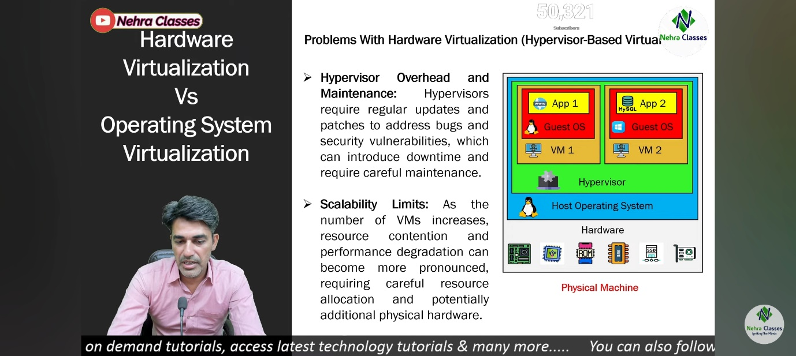

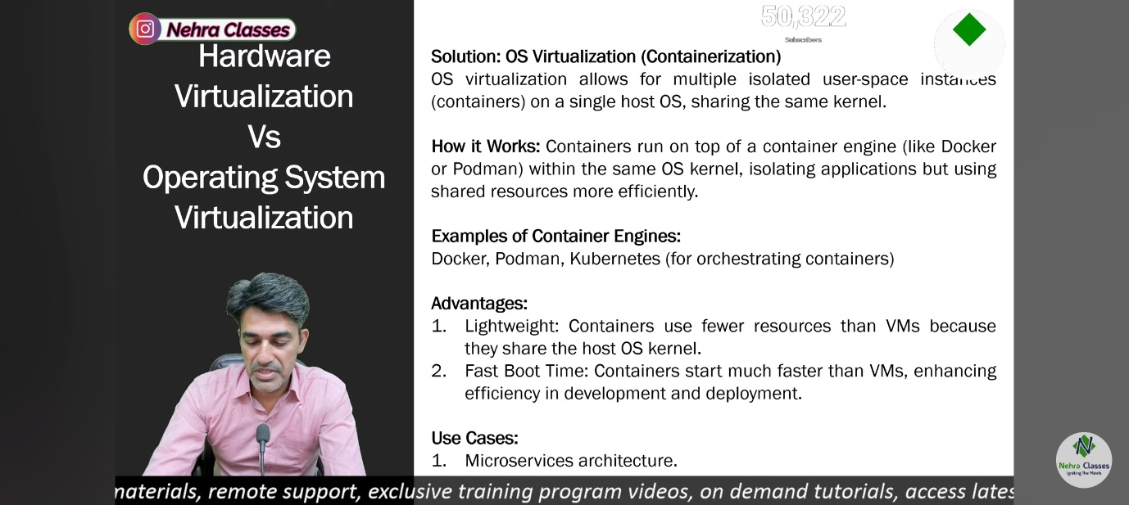

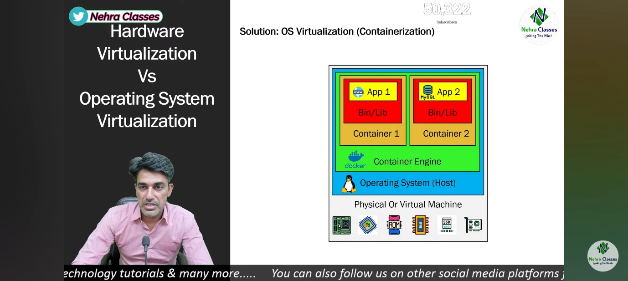

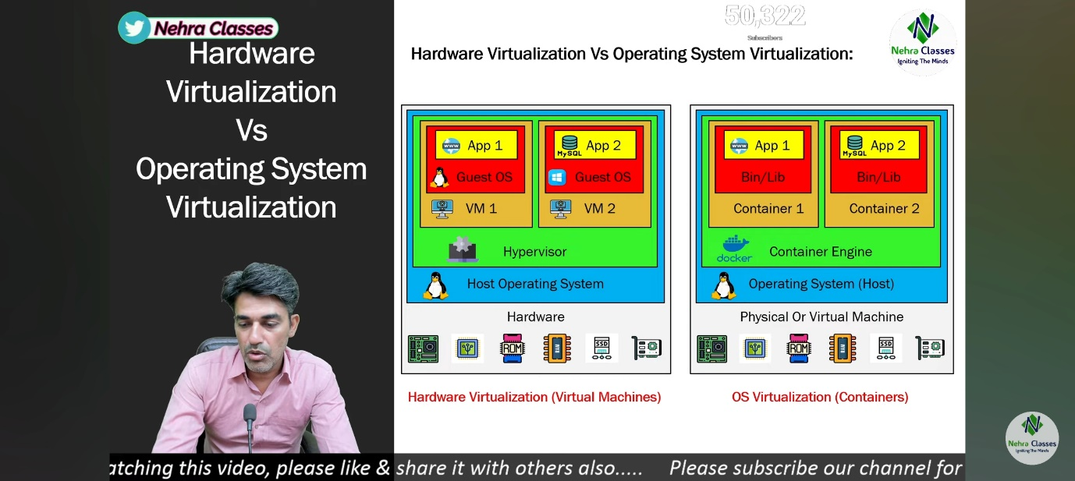

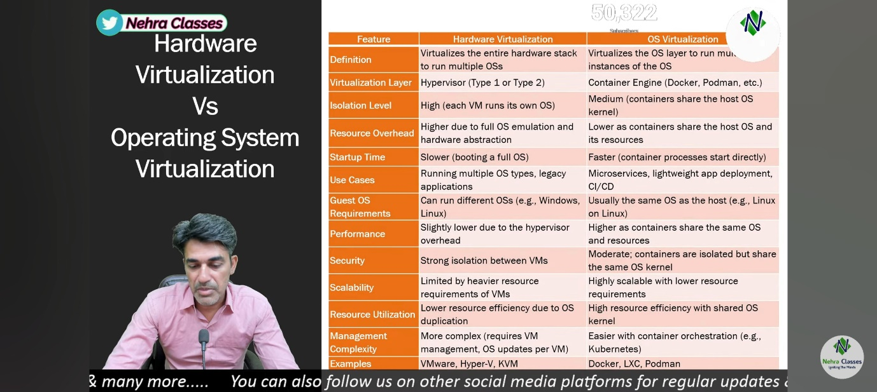

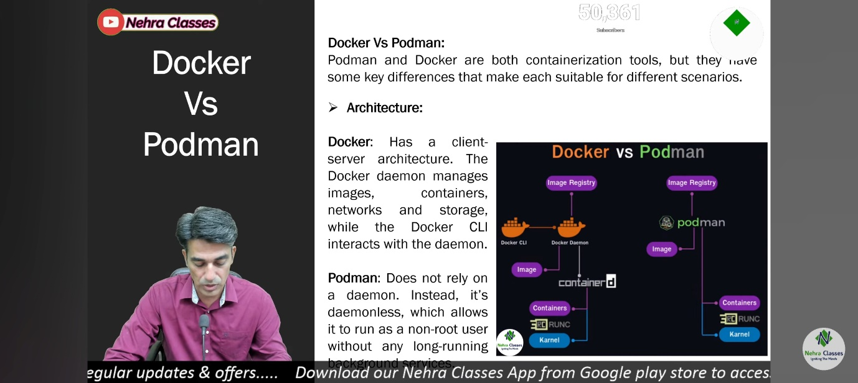

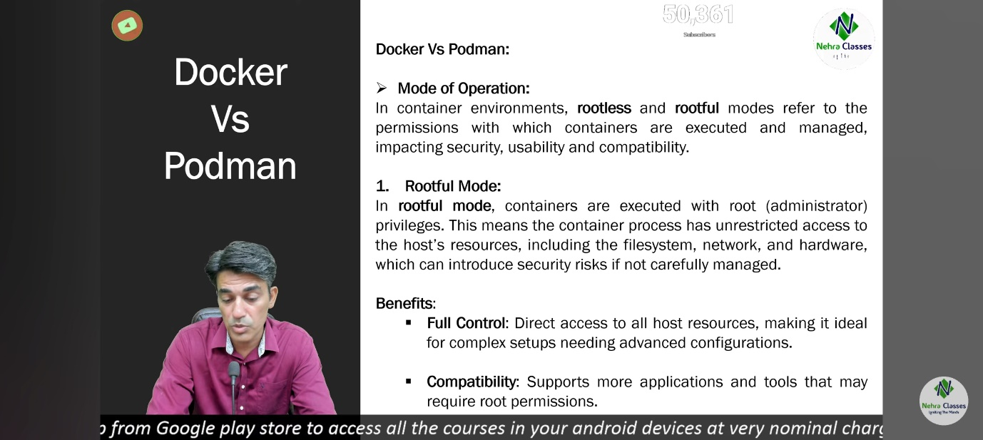

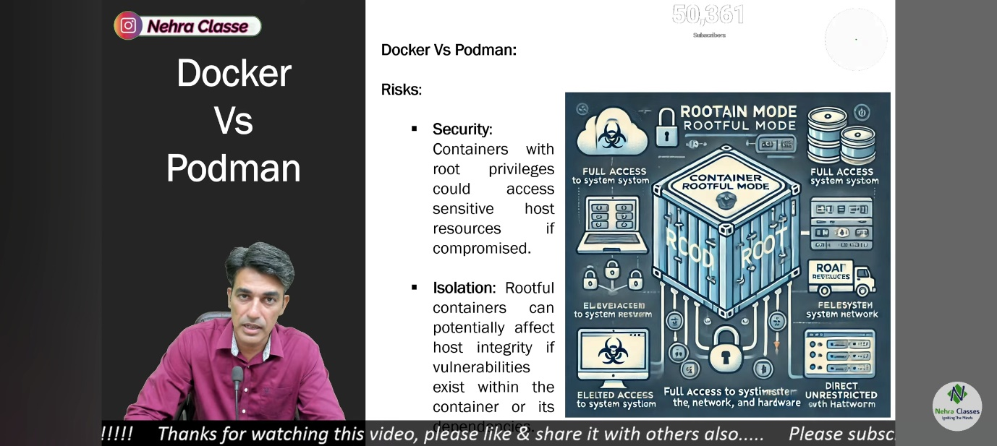

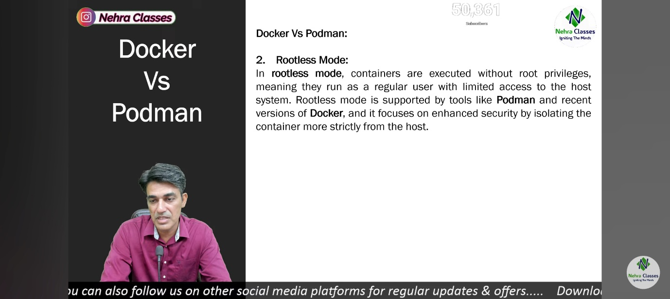

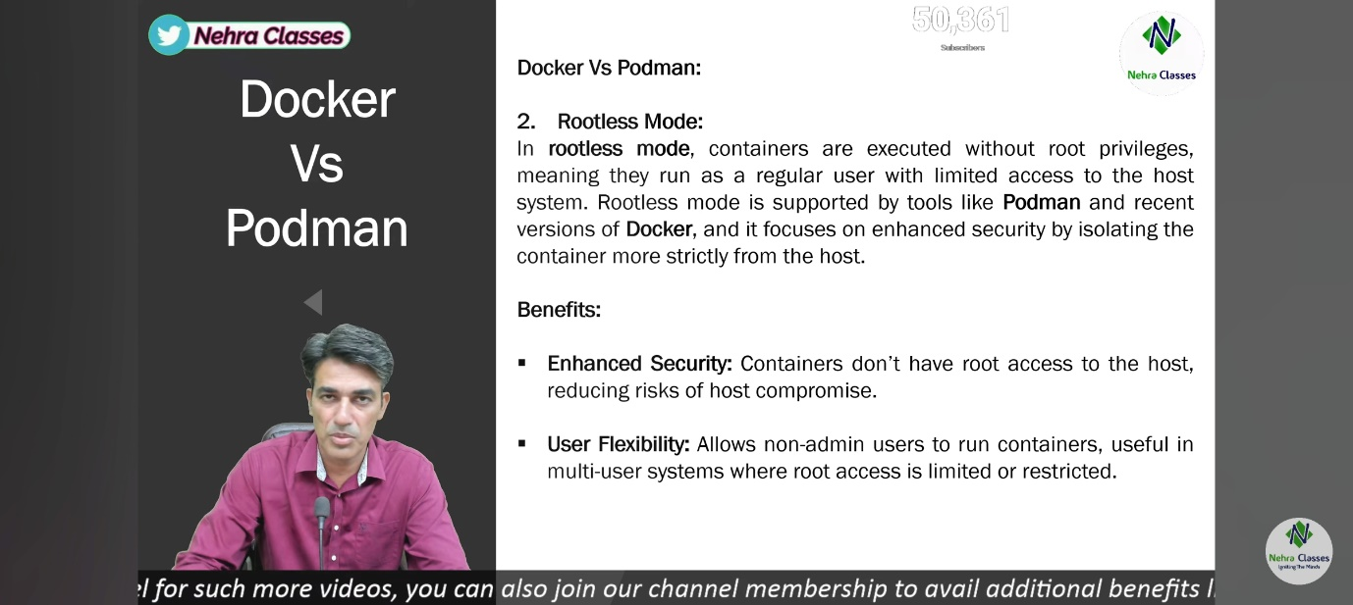

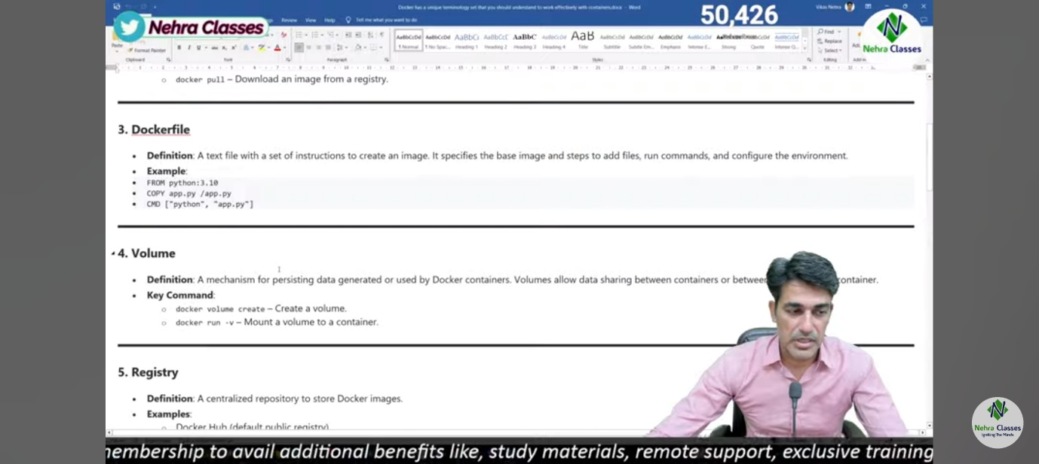

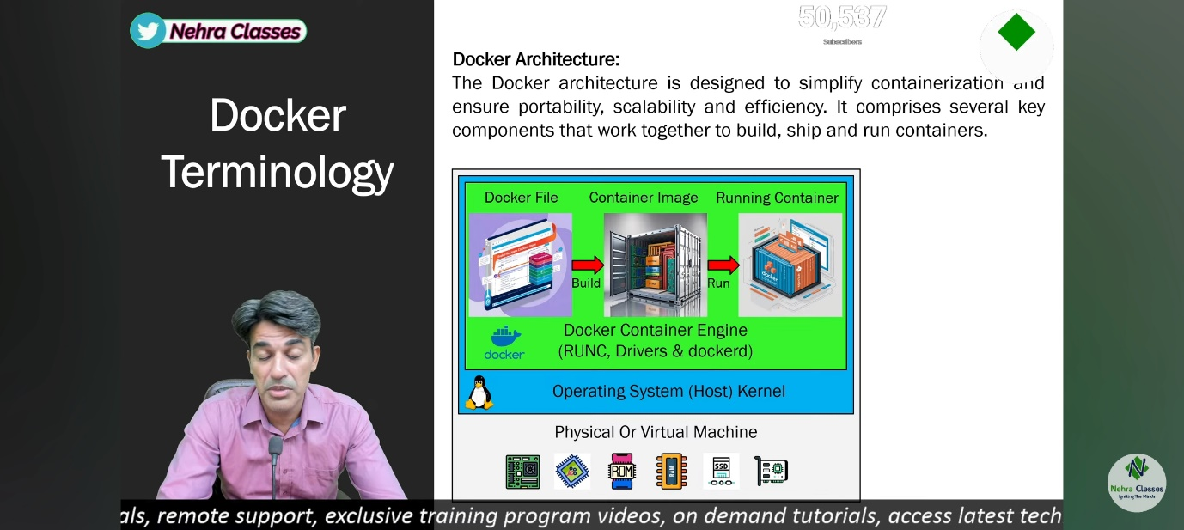

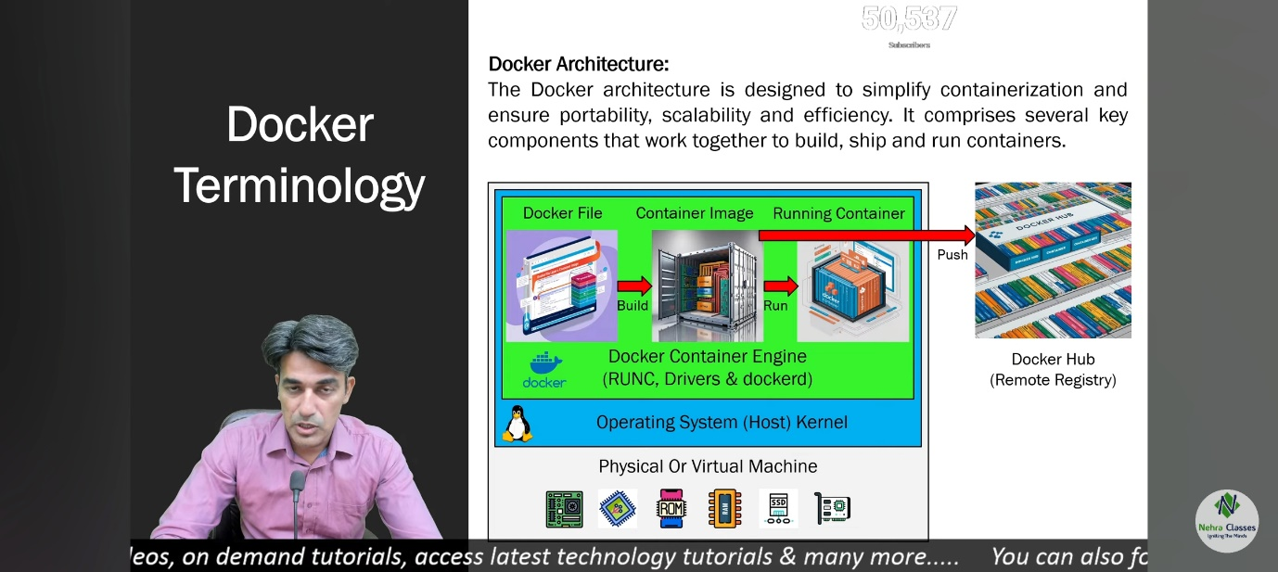



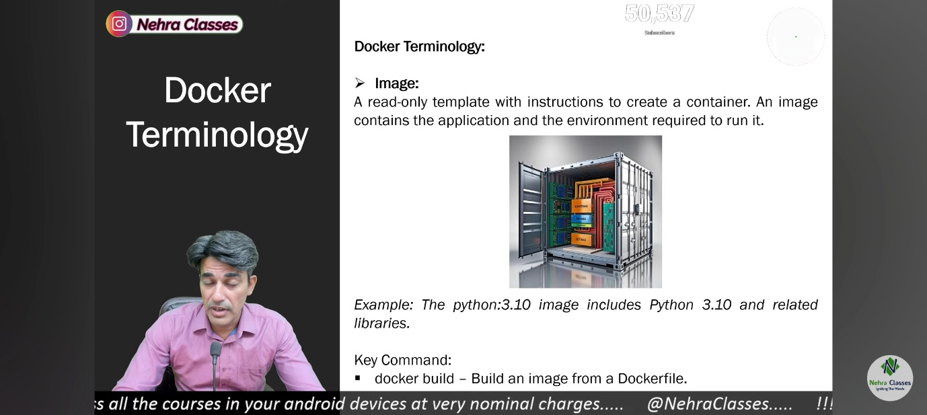

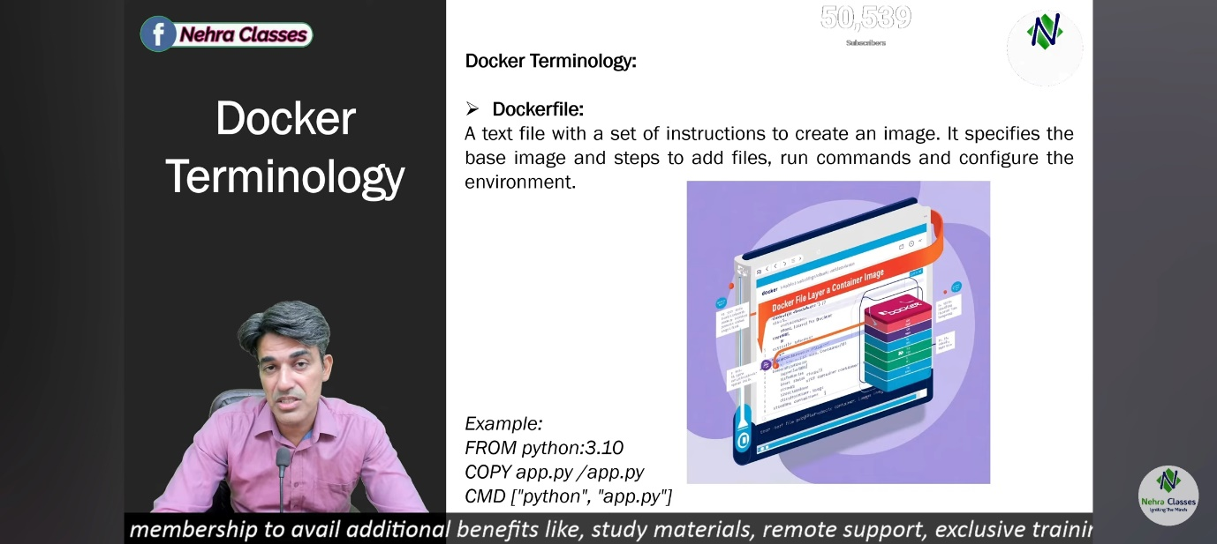

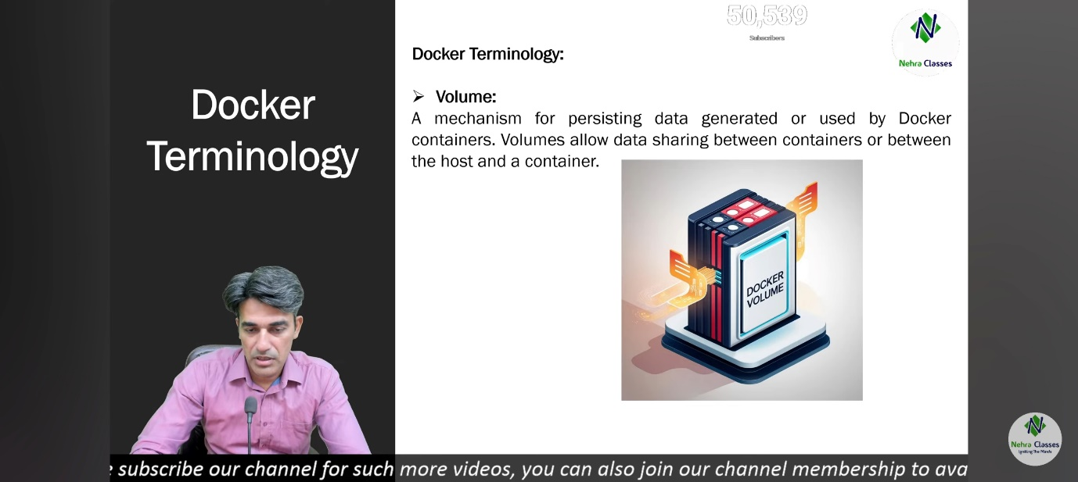

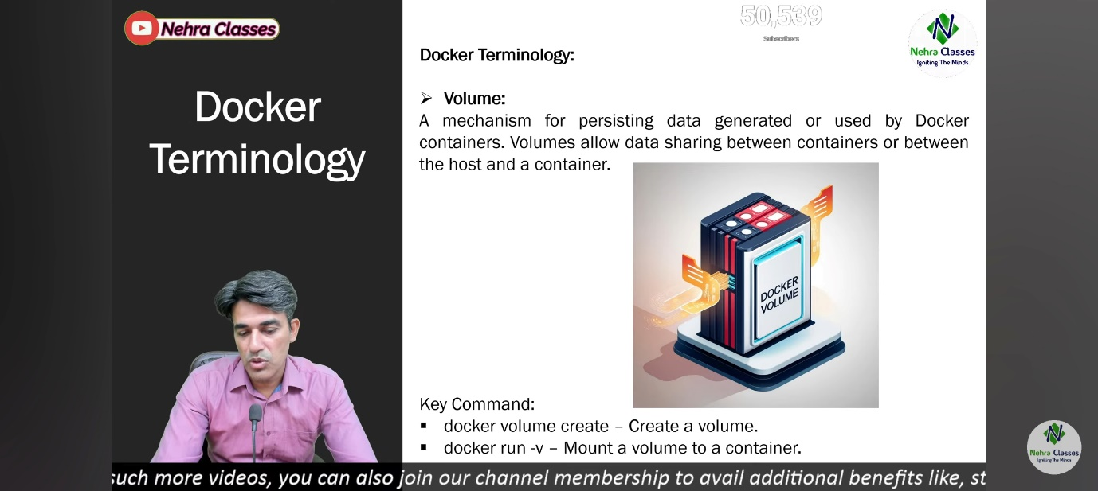



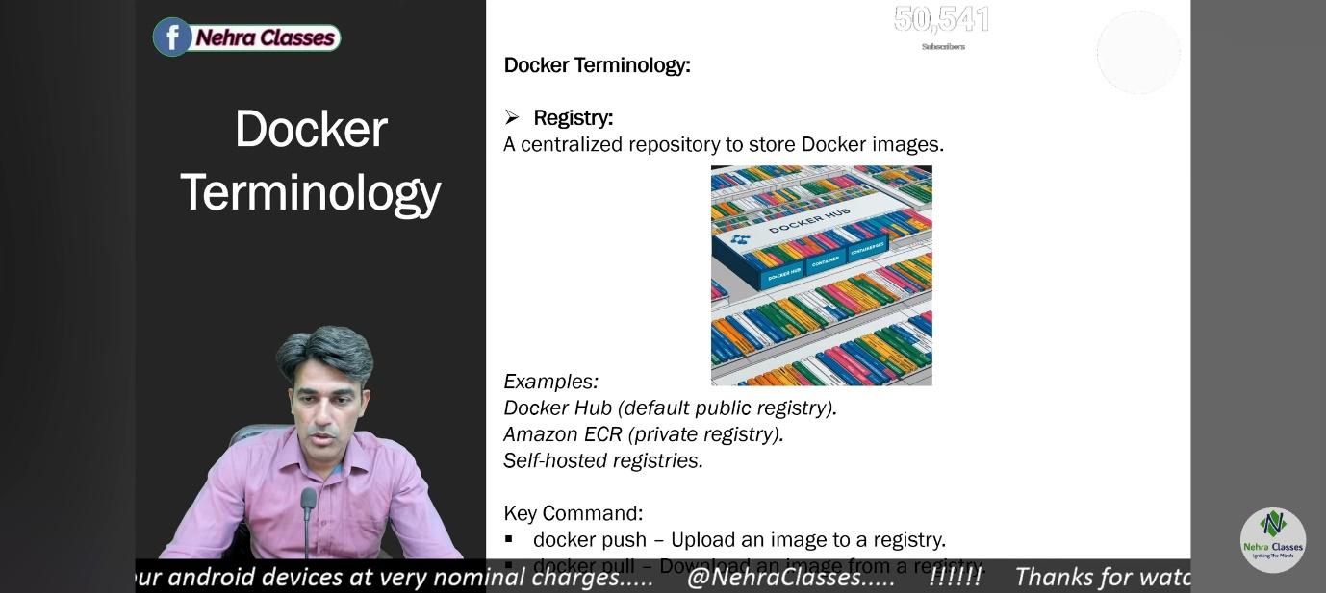

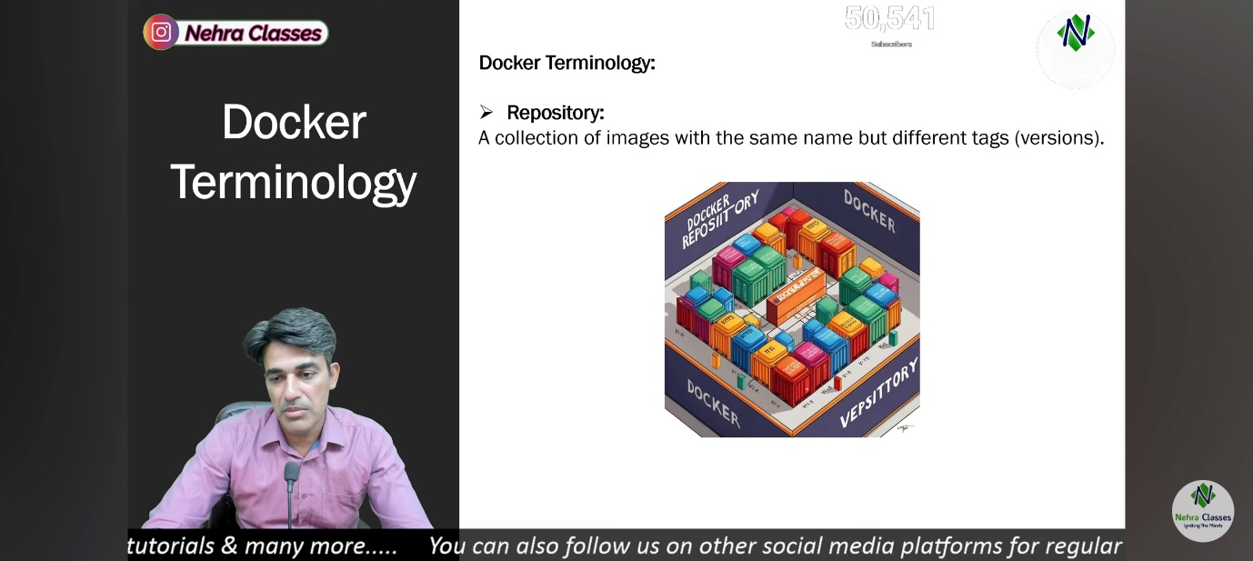

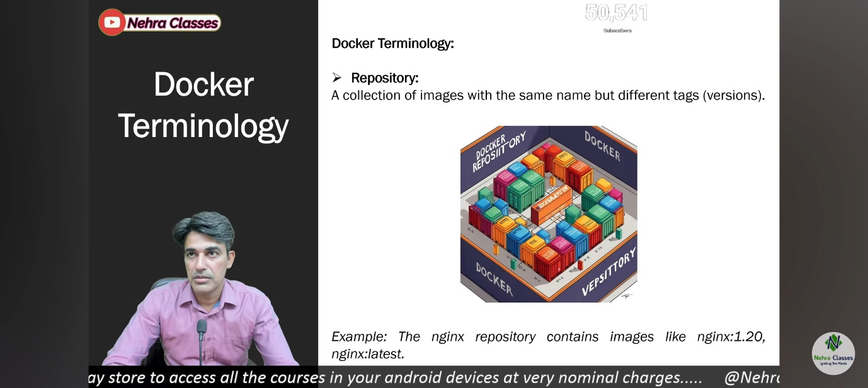

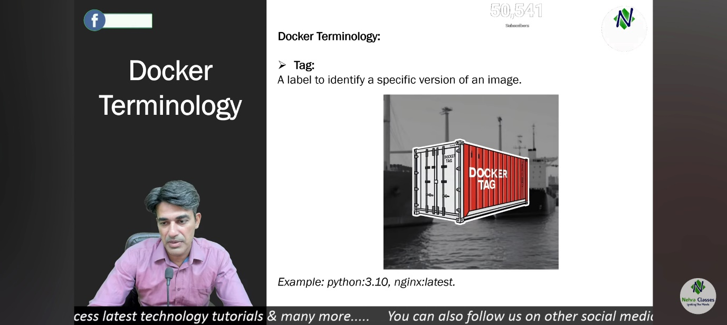

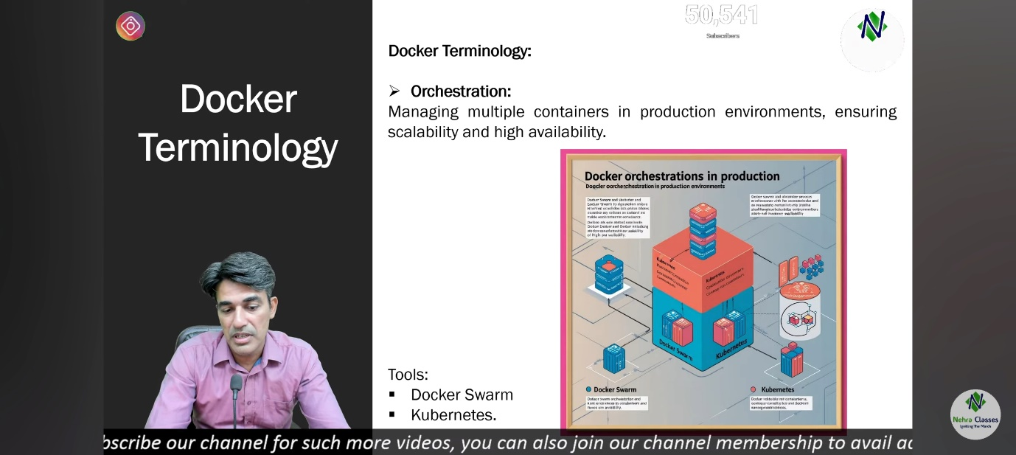

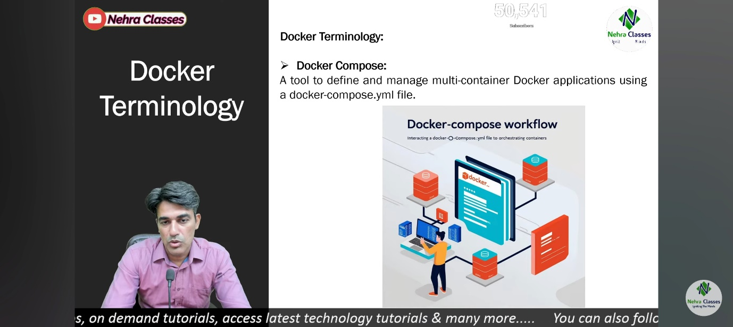

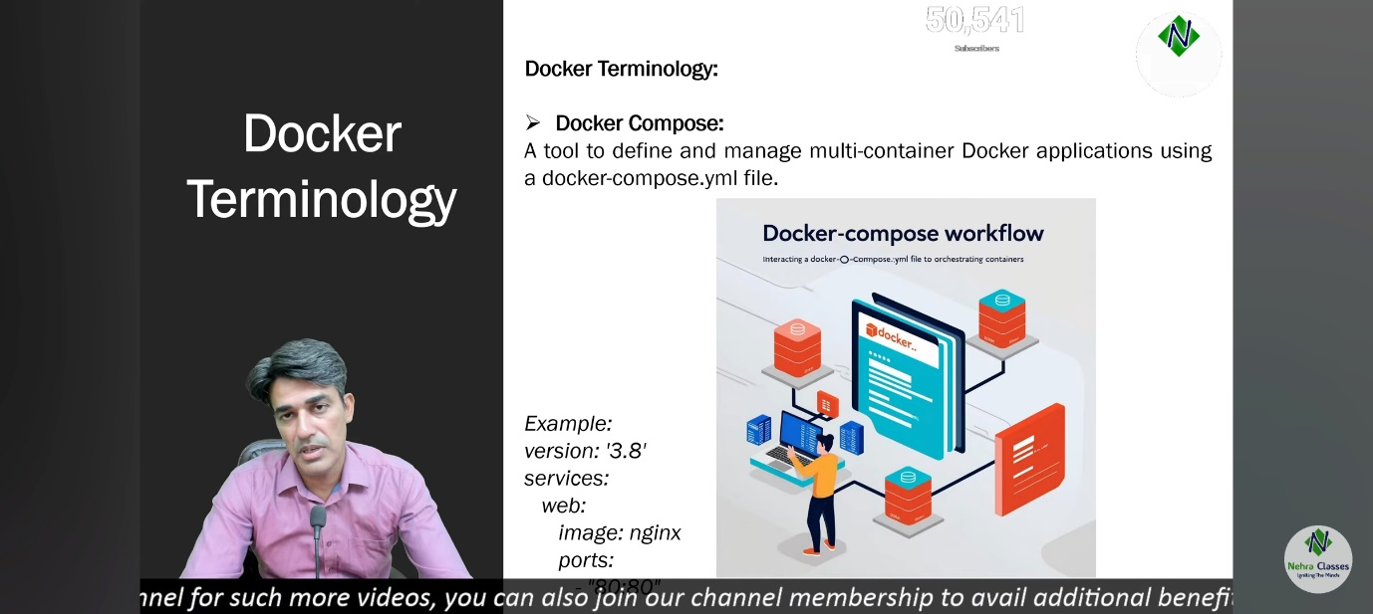

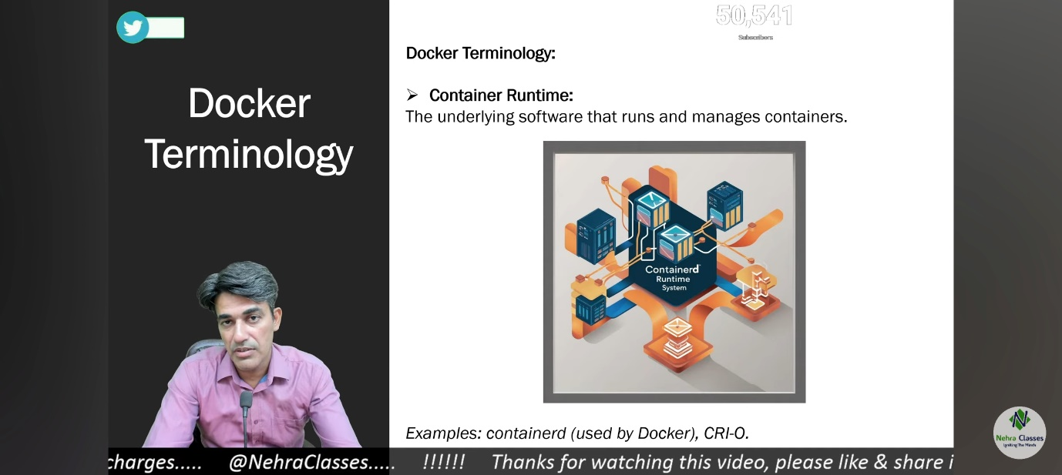

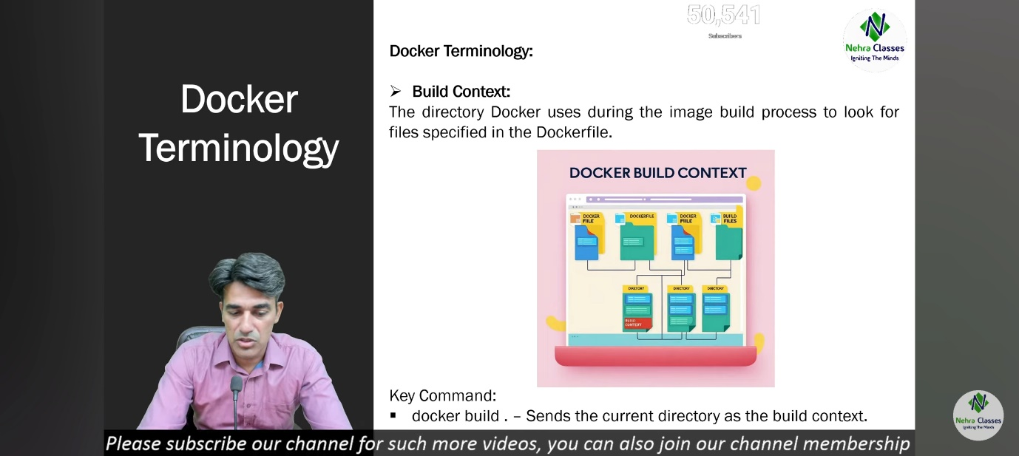

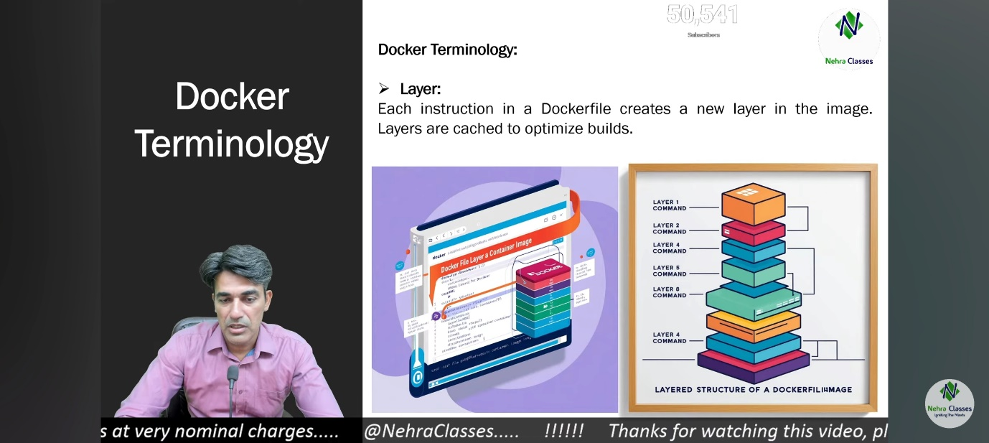

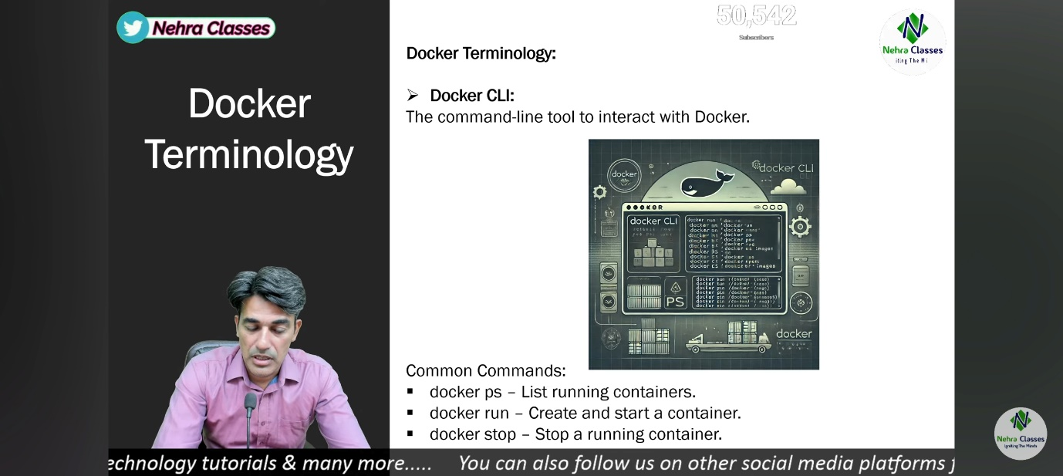

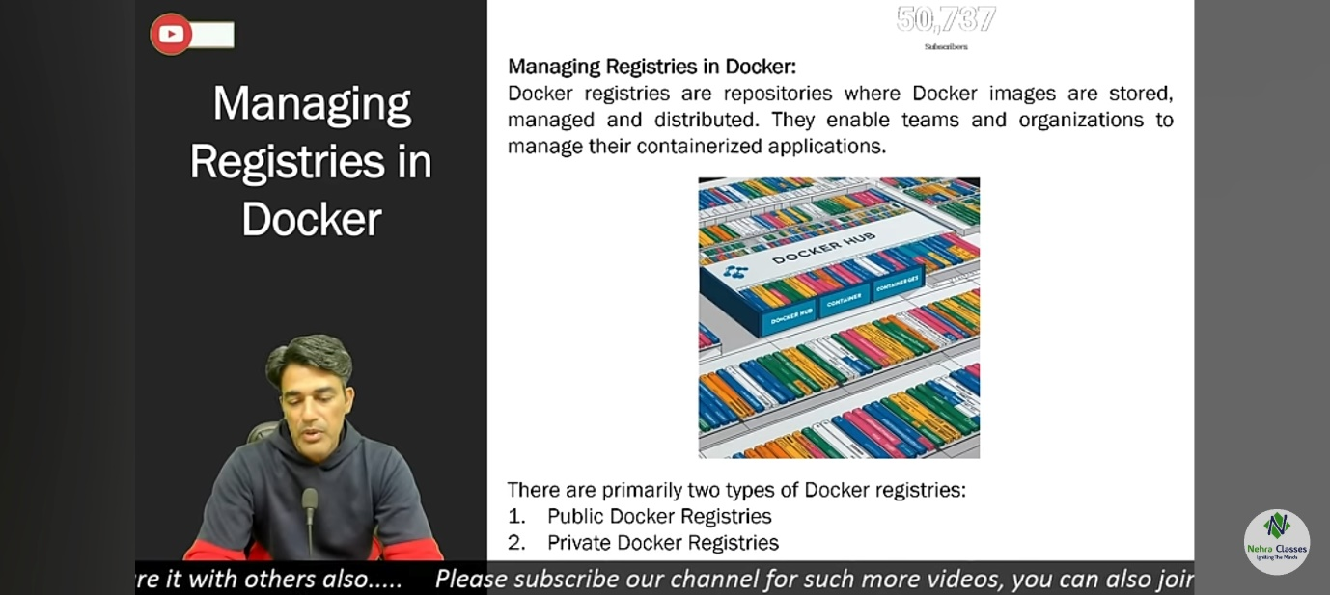

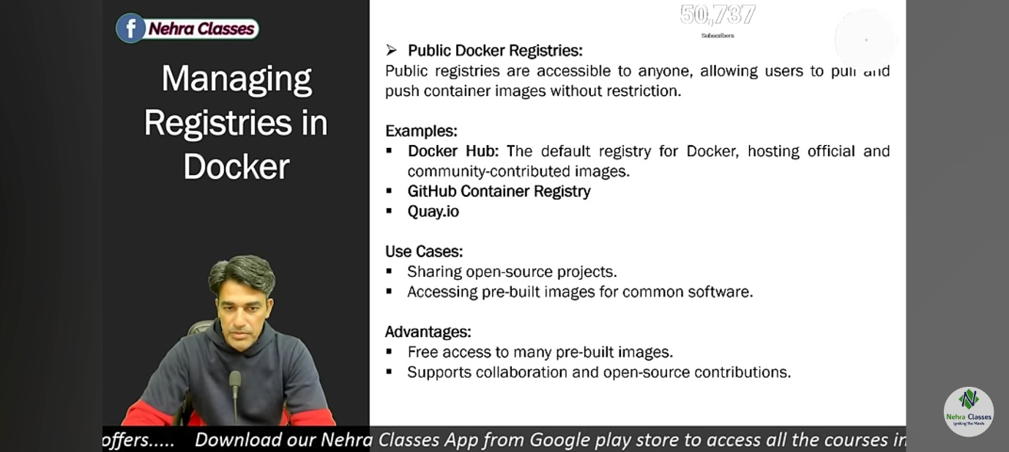

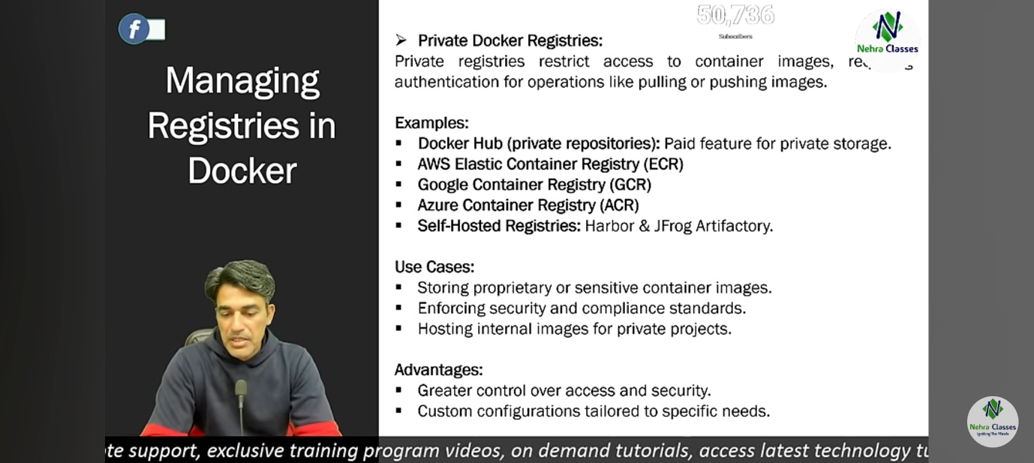

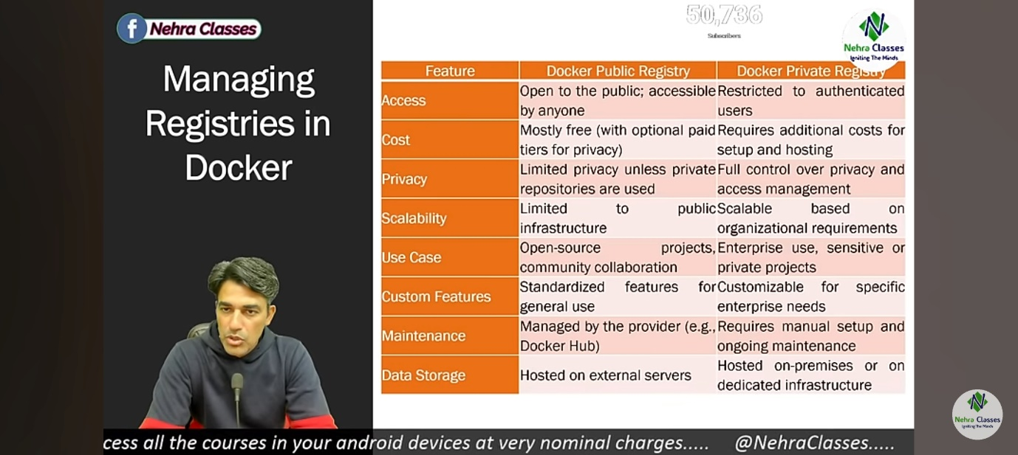

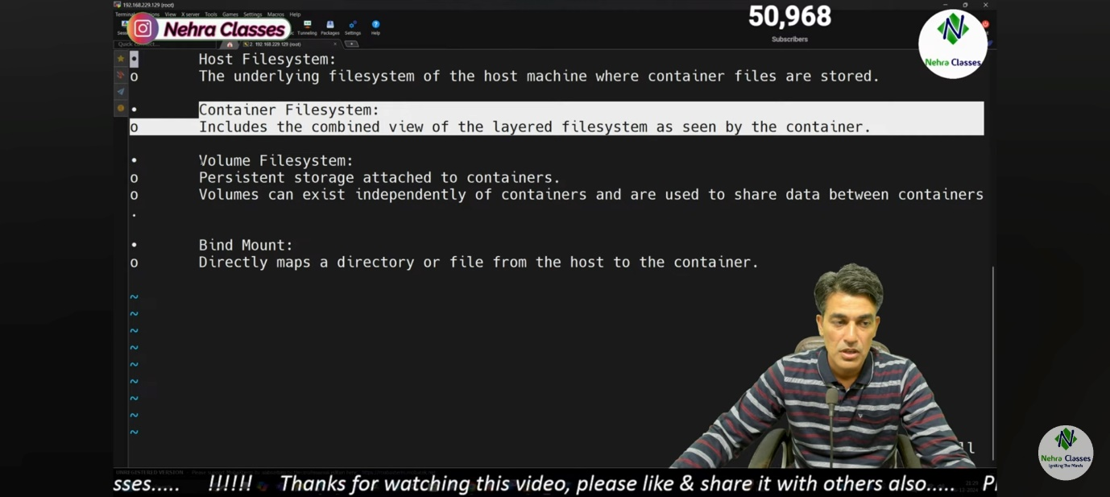

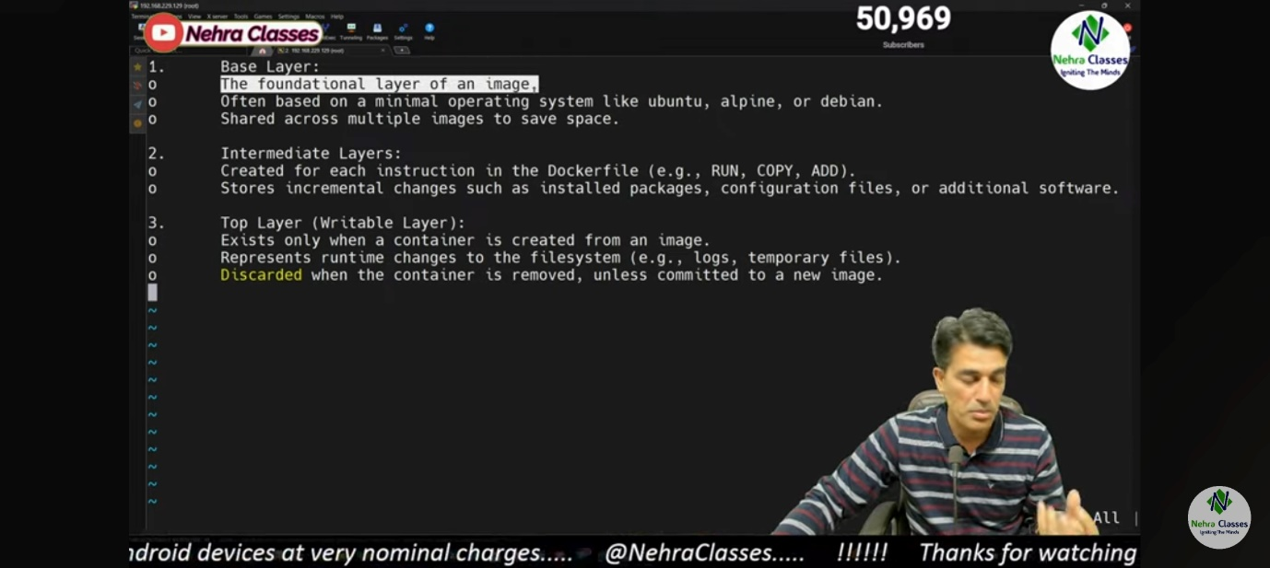

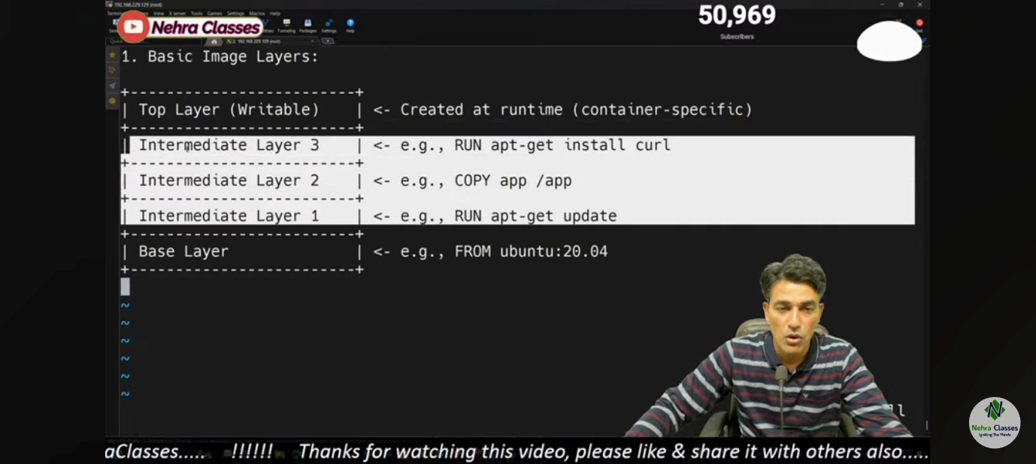

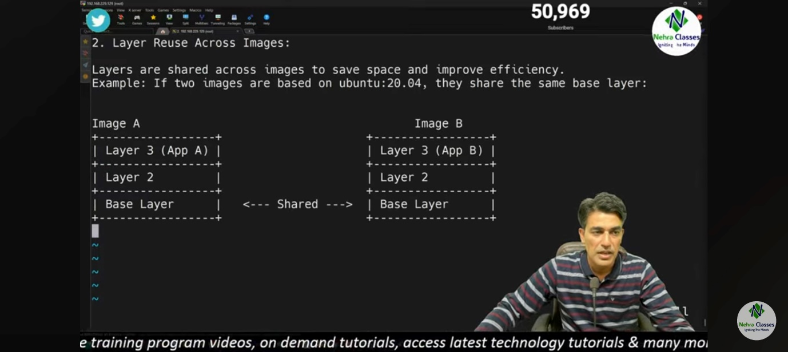

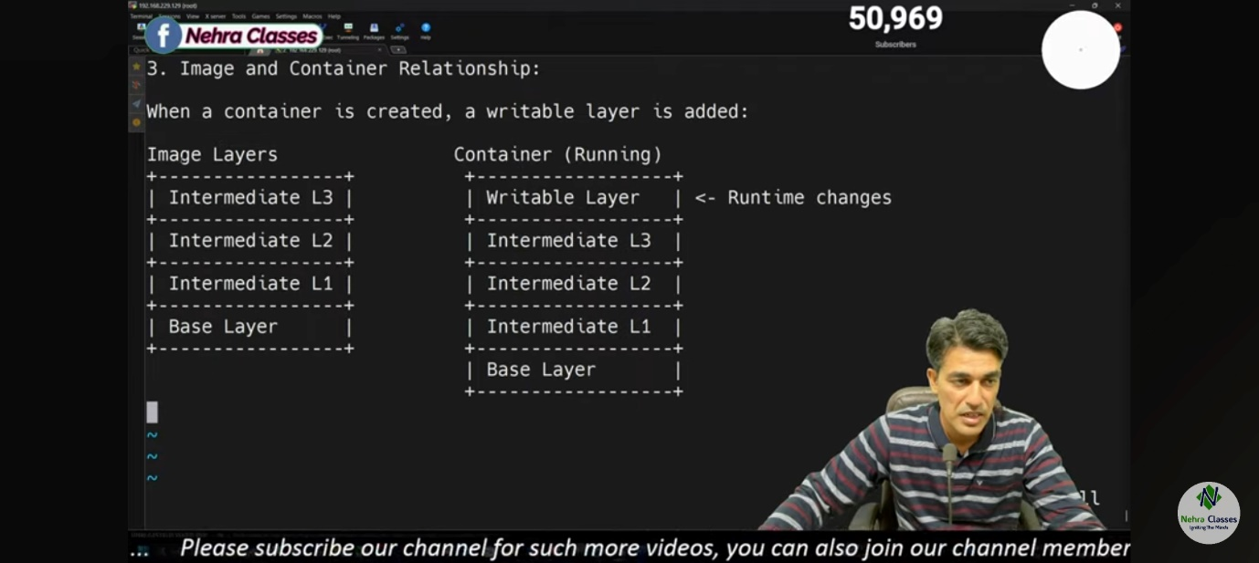

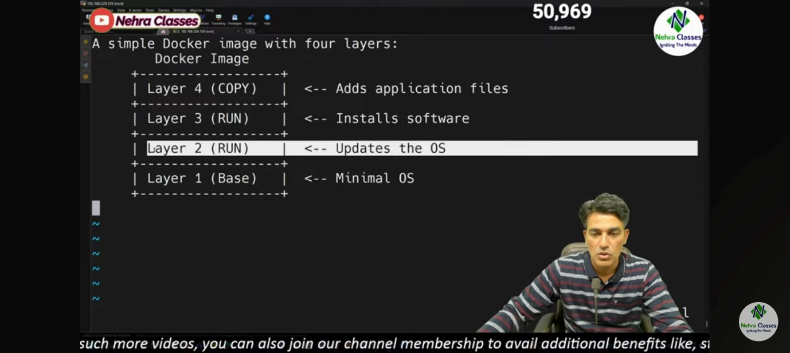

Docker में **COW** का मतलब है **Copy-On-Write**. यह एक तकनीक है जो Docker की **image layering system** में उपयोग होती है।

How to install docker in Ubuntu machine   
  
step by step guide :   
  
Sure! Let me add the command to the installation steps and explain its purpose.

### ✅ ****Step-by-step Docker installation on Ubuntu (with explanation)****

### 🔧 Step 1: Update your system

sudo apt update

sudo apt upgrade -y

### 🔧 Step 2: Install required packages

sudo apt install apt-transport-https ca-certificates curl software-properties-common -y

These packages help:

* apt-transport-https: Enables APT to use HTTPS
* ca-certificates: Verifies SSL certificates
* curl: Used to fetch Docker’s GPG key
* software-properties-common: Provides add-apt-repository and other utilities

### 🔧 Step 3: Add Docker’s official GPG key

curl -fsSL https://download.docker.com/linux/ubuntu/gpg | sudo gpg --dearmor -o /usr/share/keyrings/docker-archive-keyring.gpg

This downloads and saves Docker’s GPG key to verify package integrity.

### 🔧 Step 4: Add Docker APT repository

echo \

"deb [arch=$(dpkg --print-architecture) signed-by=/usr/share/keyrings/docker-archive-keyring.gpg] \

https://download.docker.com/linux/ubuntu \

$(lsb_release -cs) stable" | \

sudo tee /etc/apt/sources.list.d/docker.list > /dev/null

This adds Docker’s repository to your system so you can install it using APT.

### 🔧 Step 5: Update the package index again

sudo apt update

### 🔧 Step 6: Install Docker Engine

sudo apt install docker-ce docker-ce-cli containerd.io -y

Explanation:

* docker-ce: The core Docker Engine (Community Edition)
* docker-ce-cli: The command-line interface to interact with Docker
* containerd.io: A high-performance container runtime used by Docker internally

### 🔧 Step 7: Enable and start Docker service

sudo systemctl enable --now docker

#### 🔍 What this command does:

* systemctl enable docker: Configures Docker to **start automatically** at boot.
* --now: **Starts the Docker service immediately** after enabling it.

So, this command ensures Docker is running **now** and will also run **automatically on next boot**.

### ✅ Step 8: Verify Docker installation

docker --version

### (Optional) Step 9: Run Docker without sudo

sudo usermod -aG docker $USER

newgrp docker

This lets your current user run Docker commands without needing sudo.

**🔍 COW (Copy-On-Write) क्या है?**

**Copy-On-Write** एक optimization technique है जो Docker containers को lightweight और efficient बनाती है।

जब भी कोई container एक Docker image से बनाया जाता है:

* Docker image की layers को **read-only** mode में mount किया जाता है।
* जब तक container में कोई फ़ाइल **modify या create** नहीं की जाती, तब तक Docker केवल image की existing layers को ही use करता है।
* जैसे ही आप कोई फ़ाइल edit करते हैं, Docker उस फ़ाइल को एक **writable layer** में copy करता है — यहीं पर **Copy-On-Write** concept काम करता है।

**🛠 कैसे काम करता है?**

1. आप एक Docker image से container बनाते हो:
   * Example: docker run -it ubuntu
2. Image की सारी layers read-only होती हैं।
3. जब आप container के अंदर कोई फ़ाइल modify करते हो:
   * Docker उस फ़ाइल की copy writable layer में करता है।
   * यह copy केवल तब होती है **जब आप write करते हो** → यही है **Copy-On-Write**।
4. बाकी unchanged files को image की lower read-only layers से ही access किया जाता है।

**📦 क्यों जरूरी है?**

* **Efficiency**: Multiple containers same image share कर सकते हैं, बिना extra space लिए।
* **Speed**: Faster container startup, क्योंकि image को दुबारा copy नहीं करना पड़ता।
* **Isolation**: हर container का अपना writable layer होता है — changes दूसरों को affect नहीं करते।

**🔁 Example:**

मान लो आपकी base image है:

ubuntu:20.04

आपने इससे दो container बनाए:

docker run -it ubuntu:20.04

docker run -it ubuntu:20.04

दोनों container एक ही image share करेंगे (read-only)। अगर पहले container में आप /etc/hosts को modify करते हैं, तो Docker सिर्फ उस file की copy करेगा writable layer में। बाकी सब files shared रहेंगी।

**Bonus: Overlay2 और COW**

Docker में आजकल जो default storage driver है वो है overlay2 — ये Copy-On-Write की technique का सबसे efficient implementation है।

docker diff कमांड Docker में **container के file system में हुए बदलाव** दिखाने के लिए उपयोग होती है।

**🔍 क्या करता है docker diff?**

यह command दिखाता है कि किस-किस फाइल या डायरेक्टरी में **change, addition या deletion** हुआ है, जब से container बना है या स्टार्ट हुआ है।

**📌 Syntax:**

docker diff <container_name_or_id>

**📘 Output Format:**

Output में हर लाइन की शुरुआत एक letter से होती है:

| **Symbol** | **Meaning** |
| --- | --- |
| A | Added (नई फ़ाइल/डायरेक्टरी जोड़ी गई) |
| C | Changed (मौजूदा फ़ाइल में बदलाव हुआ) |
| D | Deleted (कोई फ़ाइल/डायरेक्टरी हटाई गई) |

**🧪 Example:**

1. पहले एक container run करें:

docker run -it --name test-container ubuntu

1. अंदर जाकर कुछ changes करें:

touch /newfile.txt

echo "hello" > /etc/hostname

rm /etc/hosts

1. अब दूसरे terminal पर या exit करने के बाद यह चलाएं:

docker diff test-container

**🔍 Output:**

A /newfile.txt

C /etc/hostname

D /etc/hosts

**⚠️ ध्यान दें:**

* यह command केवल **running या exited containers** पर काम करती है, Docker images पर नहीं।
* यह सिर्फ **filesystem changes** दिखाता है — environment variables या network config changes नहीं।

"Upper directory" का उपयोग Docker में **Copy-On-Write (COW)** concept के context में होता है, खासकर जब आप overlay2 storage driver का इस्तेमाल कर रहे होते हैं।

**🔍 क्या है "Upper Directory"?**

Docker में जब आप एक container बनाते हैं, तो उसके filesystem को layered तरीके से manage किया जाता है:

1. **Lowerdir**: Base image की read-only layers होती हैं।
2. **Upperdir**: Writable layer होती है जहाँ container के runtime पर किए गए changes (add/change/delete files) store होते हैं।
3. **Merged**: Final view जो container को दिखाई देता है (Lower + Upper combined)।

**🛠 Upperdir का उपयोग:**

जब आप container के अंदर कोई फ़ाइल:

* **Edit** करते हैं → उस फ़ाइल की copy upperdir में बनाई जाती है।
* **Delete** करते हैं → Docker इसे whiteout फ़ाइल के रूप में mark करता है upperdir में।
* **Add** करते हैं → नया फ़ाइल भी upperdir में आता है।

इस तरह, upperdir वो जगह है जहाँ container-specific changes होते हैं — बाकी सब lowerdir से inherited होता है।

**📁 कहां मिलता है?**

Linux में Docker storage path (default):

/var/lib/docker/overlay2/<container-id>/diff ← upperdir

इसमें वही files होती हैं जो container के अंदर runtime पर बदली या बनाई गई हैं।

**📌 क्यों जरूरी है?**

* **Efficient storage**: base image को बार-बार copy करने की जरूरत नहीं।
* **Isolation**: हर container की अपनी upperdir होती है — changes isolated रहते हैं।
* **Performance**: केवल modified files को ही store करना पड़ता है।

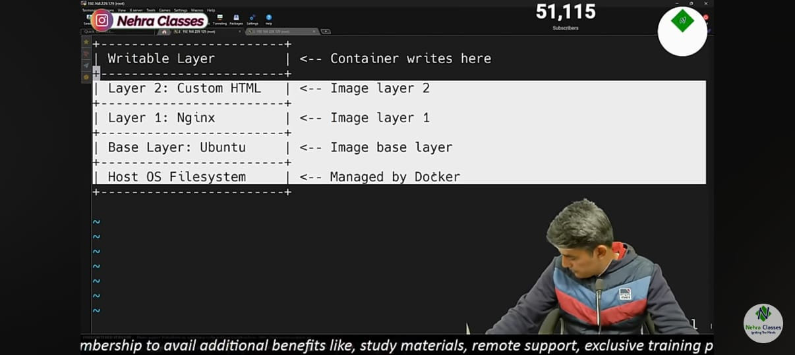

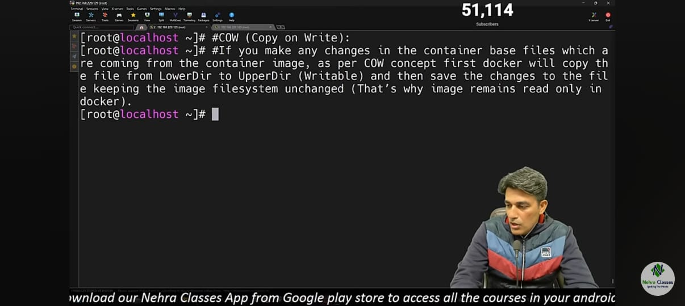

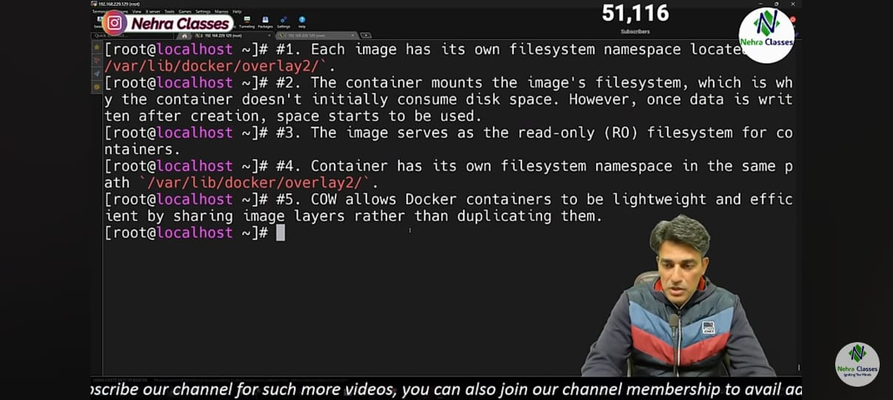

बहुत अच्छा सवाल! चलिए step-by-step समझते हैं कि आप Docker container की **upperdir** को **कैसे ढूंढ सकते हैं**, यानी container का actual writable filesystem कहाँ store होता है।

## ✅ Step-by-Step: Upperdir कैसे देखें

### 🔧 Prerequisite:

आपका Docker Linux पर होना चाहिए या Windows में **WSL** या **Docker Desktop (VM-based)** environment में।

### 🔍 Step 1: Storage Driver Check करें

docker info | grep Storage

अगर output में Storage Driver: overlay2 है — तो आप सही track पर हैं।

### 🔍 Step 2: Container ID या Name लें

docker ps -a

Example output:

CONTAINER ID IMAGE COMMAND ... NAMES

abc123def456 ubuntu "bash" ... mycontainer

यहाँ container name है: mycontainer

### 🔍 Step 3: Container का Mount Point ढूंढें

docker inspect mycontainer --format='{{ .GraphDriver.Data.UpperDir }}'

या container ID से:

docker inspect abc123def456 --format='{{ .GraphDriver.Data.UpperDir }}'

✅ **Output** कुछ ऐसा होगा:

/var/lib/docker/overlay2/abcdef1234567890abcdef/diff

यही है आपकी **upperdir** — यहीं पर container के writable changes store होते हैं।

### 📁 Bonus: पूरा filesystem भी देख सकते हैं

ls /var/lib/docker/overlay2/<ID>/diff

यहाँ आप देख सकते हैं कि container के अंदर आपने कौन-कौन सी फाइलें modify/add की हैं।

### ❗Note for Windows users:

अगर आप **Windows + Docker Desktop** यूज़ कर रहे हैं:

* Docker internally एक **Linux VM** चला रहा होता है।
* आप VM के अंदर SSH करके /var/lib/docker/overlay2/... access कर सकते हैं (थोड़ा advanced setup चाहिए)।
* या आप directly docker diff <container> से देखें कि upperdir में क्या-क्या change हुआ है।

बहुत अच्छा सवाल है! आइए समझते हैं कि **WSL 2** की Docker Desktop में **क्यों जरूरत होती है**, और ये कैसे काम करता है।

## ✅ WSL 2 की Docker Desktop में क्यों जरूरत है?

### 🔹 पहले क्या होता था?

Docker को Linux kernel की ज़रूरत होती है, क्योंकि उसके core features (जैसे namespaces, cgroups, union file systems) सिर्फ Linux में होते हैं।

Windows में Linux kernel नहीं होता, इसलिए पुराने समय में Docker को चलाने के लिए **Hyper-V VM** या **Docker Toolbox** का use करना पड़ता था।

### 🔹 अब क्या होता है?

Microsoft ने **WSL 2** (Windows Subsystem for Linux v2) बनाया — यह एक **lightweight Linux kernel VM** होता है, जो Windows पर native Linux environment प्रदान करता है।

Docker Desktop अब इसी WSL 2 का इस्तेमाल करता है ताकि:

* **फास्ट performance** मिले (traditional VM से बेहतर)
* **कम resource usage** हो (RAM/CPU)
* **native file access** मिल सके (/mnt/c/Users/... जैसी paths से)
* Windows और Linux tools एक साथ use हो सकें

## 📦 WSL 2 की ज़रूरत क्यों?

| **Feature / Reason** | **WSL 2 की जरूरत क्यों?** |
| --- | --- |
| **Linux kernel** | Docker को kernel-level features चाहिए |
| **Fast & lightweight** | WSL 2 VM, Hyper-V VM से हल्का और तेज है |
| **Cross-platform dev** | Windows + Linux दोनों tools एक साथ काम करते हैं |
| **Filesystem integration** | Windows files को Linux से direct access किया जा सकता है |
| **Security और isolation** | हर Linux distro isolate होती है |

## 🎯 Docker Desktop WSL2 के बिना?

* बिना WSL2 के आप Docker Desktop Windows 10 Home पर चला ही नहीं सकते।
* Windows 10 Pro/Enterprise पर आप पुराने Hyper-V mode से चला सकते हैं, लेकिन वो recommended नहीं है।
* Docker अब actively WSL 2 based integration को prefer करता है (ज़्यादा updates/support भी इसी में मिलता है)।

## ✅ निष्कर्ष:

**हाँ, WSL 2 की ज़रूरत Docker Desktop के लिए होती है**, ताकि आप native Linux containers को Windows पर efficiently चला सकें।

**docker logs command use :**

docker logs कमांड Docker में बहुत ही उपयोगी है — इसका उपयोग किसी **running या exited container के logs देखने** के लिए किया जाता है।

## 📝 docker logs का उपयोग

### 📌 Syntax:

docker logs [OPTIONS] <container_name_or_id>

## ✅ Example:

docker run -d --name myapp nginx

docker logs myapp

यह command myapp नाम के container का stdout और stderr (console logs) दिखाएगी।

## 🔍 Practical Use-Cases:

| **काम** | **कमांड** |
| --- | --- |
| Container के सभी logs देखना | docker logs mycontainer |
| Last 100 lines देखना | docker logs --tail 100 mycontainer |
| Logs को real-time में stream करना | docker logs -f mycontainer |
| Timestamp के साथ logs देखना | docker logs -t mycontainer |
| पिछले X सेकंड के logs देखना | docker logs --since 30s mycontainer |
| किसी टाइम तक के logs देखना | docker logs --until 2024-01-01T00:00:00 mycontainer |

## 🔁 Common Options:

| **Option** | **Description** |
| --- | --- |
| -f | Follow mode (real-time logs stream) |
| --tail | कितनी lines देखनी हैं (default: all) |
| -t | Timestamp के साथ logs |
| --since | किस टाइम के बाद के logs दिखाने हैं |
| --until | किस टाइम तक के logs दिखाने हैं |

### 🧪 Example with options:

docker logs -f --tail 50 -t mycontainer

यह command last 50 lines के साथ logs दिखाएगा और फिर live logs stream करेगा, साथ में timestamps भी होंगे।

### ❗Note:

* यह logs सिर्फ उसी चीज़ को दिखाता है जो container के अंदर stdout (console.log, print, System.out.println) पर लिखा गया है।
* File-based logs (जैसे कि /var/log/app.log) को देखने के लिए container के अंदर जाना पड़ता है या volumes use करने होते हैं।

**cgroups (control groups) in Docker :**

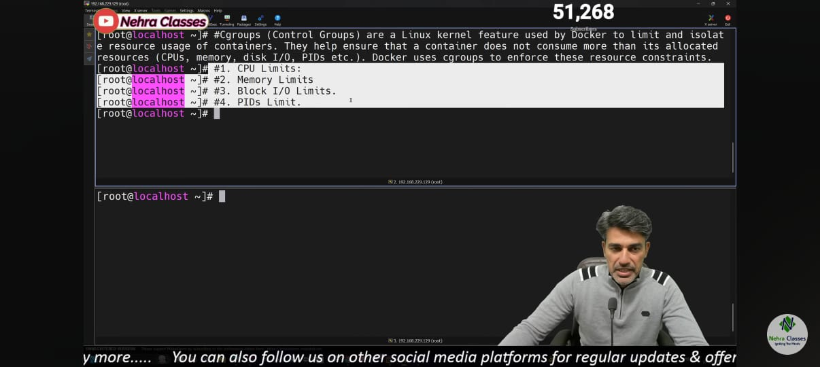

बहुत अच्छा सवाल है! Docker और Linux containers में **cgroups (control groups)** एक **core concept** है जो container को resources manage करने में मदद करता है।

## 🔍 Cgroups क्या हैं?

**Cgroups (Control Groups)** एक Linux kernel feature है जिसका उपयोग किसी **process या process group के लिए system resources को limit, prioritize, और monitor** करने के लिए किया जाता है।

Docker containers के अंदर चलने वाले हर process को एक या कई **cgroup** में रखा जाता है।

## 🧱 Cgroups क्या कंट्रोल कर सकते हैं?

Docker, cgroups का इस्तेमाल इन resources को limit करने के लिए करता है:

| **Resource** | **क्या कंट्रोल होता है** |
| --- | --- |
| **CPU** | कितना CPU इस्तेमाल कर सकता है |
| **Memory (RAM)** | कितना memory ले सकता है |
| **Block I/O** | Disk read/write limits |
| **PIDs** | कितने processes चल सकते हैं |
| **Network (indirect)** | Network bandwidth control (some plugins) |

## 📦 Docker में Cgroup कैसे काम करता है?

जब आप Docker container start करते हैं और उसे कोई resource limit देते हैं, तो Docker internally **Linux cgroups API** का इस्तेमाल करता है उस limit को enforce करने के लिए।

## ✅ Example: Docker में cgroups का प्रयोग

### 1. Memory limit के साथ container run करना:

docker run -d --memory="100m" ubuntu sleep 999

👉 यह container सिर्फ 100 MB RAM तक use कर सकता है।

### 2. CPU limit:

docker run -d --cpus="0.5" ubuntu sleep 999

👉 यह container सिर्फ आधा CPU core use कर सकता है।

### 3. Process count limit (PIDs):

docker run -d --pids-limit=50 ubuntu sleep 999

👉 इसमें container सिर्फ 50 processes तक ही बना सकता है।

## 📊 Cgroups को कैसे देखें?

Linux system पर आप Docker container के cgroup path ऐसे देख सकते हैं:

cat /proc/<PID>/cgroup

या:

docker inspect <container_id> | grep -i cgroup

## 🎯 निष्कर्ष (Summary):

| **Point** | **Description** |
| --- | --- |
| ✅ | **Cgroups** allow Docker to isolate and limit resource usage |
| ⚙️ | Works on **Linux kernel level** |
| 🛠 | Used for memory, CPU, I/O, process count, etc. |
| 📦 | Every container gets its own cgroup namespace |

### Command:

docker run -d --name my_container --cpus "1.5" --memory="500m" --memory-swap="1g" busybox sleep 1000

### ****Explanation:****

1. **docker run -d**:
   * Runs the container in **detached mode** (in the background).
2. **--name my_container**:
   * Assigns the name my_container to the container for easy reference.
3. **--cpus "1.5"**:
   * Limits the container to **1.5 CPUs** (150% of a single core). This means it can use up to 1.5 CPUs worth of processing power. This setting helps control the CPU resources allocated to the container.
4. **--memory="500m"**:
   * Limits the **memory** allocated to the container to **500 MB**.
5. **--memory-swap="1g"**:
   * Sets the **swap memory** limit to **1 GB**. This means the container can use up to 500 MB of RAM and, if needed, up to an additional 500 MB of swap space. Swap space is used when the container exceeds its memory limit and is an area on disk that simulates RAM.
6. **busybox sleep 1000**:
   * Runs the **busybox** container with the **sleep** command for 1000 seconds, essentially keeping it running for a while.

### ****Inspecting the Container:****

docker inspect my_container | grep -i "cpu"

### ****Explanation:****

* **docker inspect my_container**:
  + Retrieves detailed information in JSON format about the container my_container, including resource limits, configuration settings, environment variables, volumes, and more.
* **grep -i "cpu"**:
  + Filters the output to show only the lines related to **CPU** (case-insensitive), such as CPU limits, shares, and other related settings.

### ****Expected Output (Example):****

"CpuShares": 1024,

"CpuPeriod": 100000,

"CpuQuota": 150000,

"CpusetCpus": "",

"CpusetMems": ""

### ****Explanation of the output fields:****

* **CpuShares**: This value represents the relative weight of CPU shares allocated to the container. A default value is 1024.
* **CpuPeriod**: The period (in microseconds) over which CPU usage is measured.
* **CpuQuota**: The amount of CPU time (in microseconds) the container can use within each CpuPeriod. For example, 150000 means the container is allowed to use 1.5 CPUs over a period.
* **CpusetCpus**: Specifies which CPUs the container can use. This is empty here, meaning the container can run on any available CPU.
* **CpusetMems**: Specifies which memory nodes the container can use. This is typically empty unless the host is using NUMA (Non-Uniform Memory Access).

### Summary:

* The **--cpus "1.5"** and **--memory="500m"** flags control the CPU and memory limits for the container, ensuring it can use at most 1.5 CPUs and 500MB of memory.
* The **docker inspect** command, filtered by grep "cpu", helps you check and verify how these resource limits are applied within the container.

You can update or modify the resource limits of a **Docker container** in a few different ways. Here are the main methods:

## ✅ 1. **Update Resource Limits When Running the Container**

When you **run a container**, you can directly set resource limits using flags. For example:

bash

CopyEdit

docker run -d --name my_container --cpus "2" --memory="1g" --memory-swap="2g" busybox sleep 1000

Here, --cpus, --memory, and --memory-swap set CPU and memory limits when the container is first created.

## ✅ 2. **Update Resource Limits Using Docker** update **Command**

You can **update resource limits for a running container** using the docker update command. This method is useful after a container has already been started.

### Example:

bash

CopyEdit

docker update --cpus "2.5" --memory="2g" --memory-swap="4g" my_container

This will update the resource limits of an already running container, increasing the CPU to 2.5 CPUs, memory to 2GB, and swap memory to 4GB

=======================================================================

In a **Linux system**, **cgroup (Control Groups)** information is stored under the /sys/fs/cgroup/ directory. This directory contains files and subdirectories that represent various cgroups' data, such as CPU, memory, and other resource usage metrics.

### Key Location:

/sys/fs/cgroup/

Here are the subdirectories you’ll find under /sys/fs/cgroup/:

1. **/sys/fs/cgroup/cpu/**: Contains CPU-related information and limits for cgroups.
2. **/sys/fs/cgroup/memory/**: Contains memory-related information and limits for cgroups.
3. **/sys/fs/cgroup/pids/**: Contains information related to process limits.
4. **/sys/fs/cgroup/net_cls/**: Contains information related to network classes.
5. **/sys/fs/cgroup/blkio/**: Contains information related to block I/O limits for cgroups.

Each subdirectory typically contains control files that you can use to inspect or configure resource limits for that cgroup. For example:

### Example Files:

* **cpu.shares** — Determines the CPU share for a cgroup (used for CPU resource allocation).
* **memory.limit_in_bytes** — Limits the maximum amount of memory a cgroup can use.
* **pids.max** — Limits the number of processes in a cgroup.

### Checking Cgroup info for Docker containers:

Docker containers use cgroups to enforce resource limits, and you can check the cgroup information for a specific container in the following location:

/sys/fs/cgroup/docker/<container_id>/

Here you can inspect resource limits for a specific container.

For example:

cat /sys/fs/cgroup/cpu/docker/<container_id>/cpu.shares

cat /sys/fs/cgroup/memory/docker/<container_id>/memory.limit_in_bytes

### ****How to Inspect Cgroup Info for Docker Containers:****

If you want to inspect the cgroup information for a specific container, you can use:

docker inspect --format '{{.Id}}' my_container

This will give you the container ID, which you can then use to look up the cgroup data:

cat /sys/fs/cgroup/cpu/docker/<container_id>/cpu.shares

b777993fea4ff0e6abf40b95ebba577cc21370f419d566982a26cd150d806a8f

cat /sys/fs/cgroup/cpu/docker/ b777993fea4ff0e6abf40b95ebba577cc21370f419d566982a26cd150d806a8f

/cpu.shares

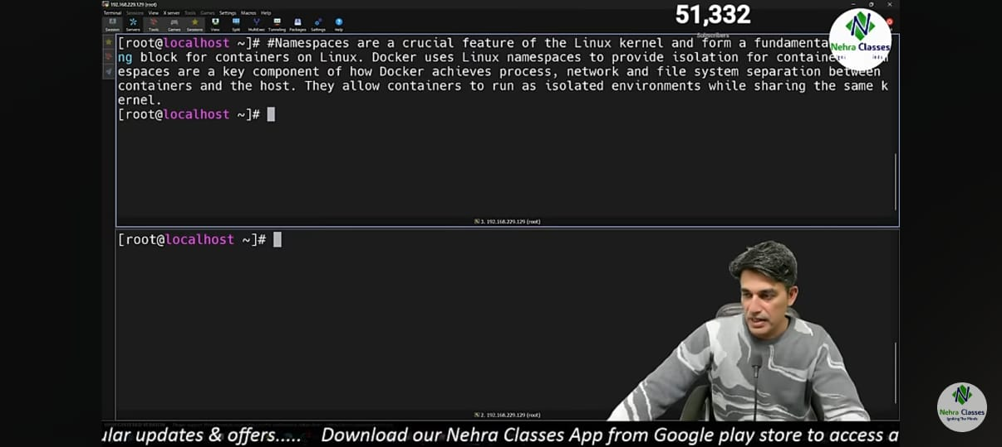

Docker में **namespace** एक Linux kernel feature होता है जो isolation provide करता है — यानी अलग-अलग containers एक-दूसरे से और host system से isolate रहते हैं।

### सरल भाषा में समझें:

Namespace का काम होता है कि container को उसका **खुद का अलग environment** देना — जैसे उसका अलग:

* Process list (PID)
* Network
* File system
* Users
* Hostname

इससे ऐसा लगता है जैसे हर container खुद एक अलग computer हो।

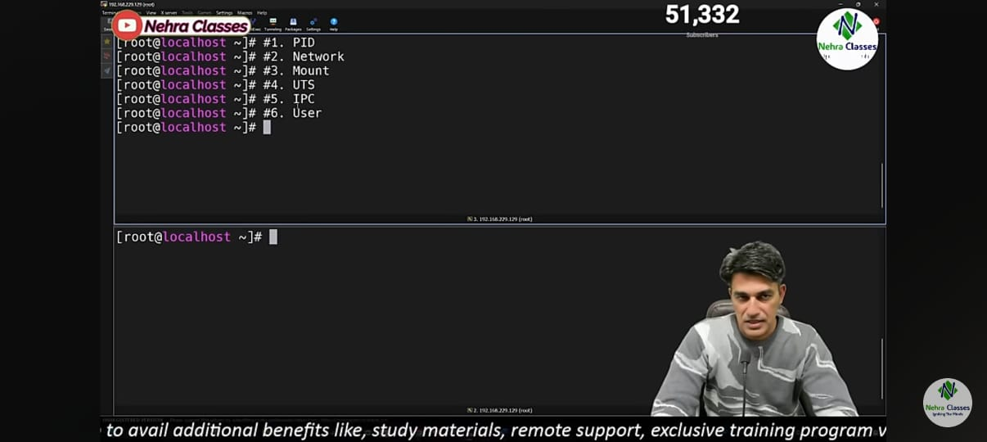

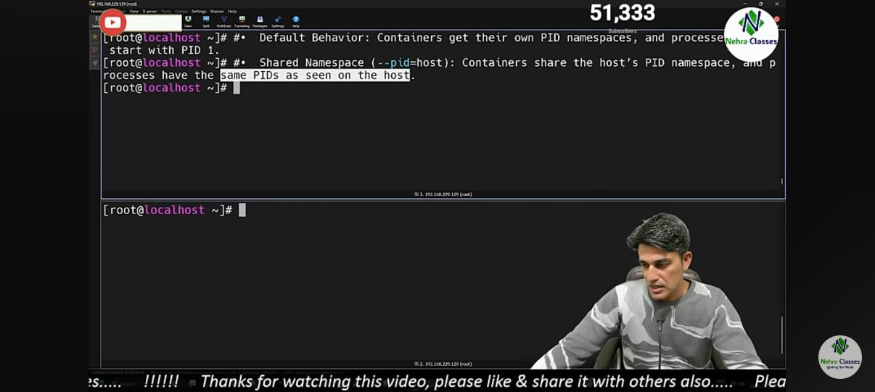

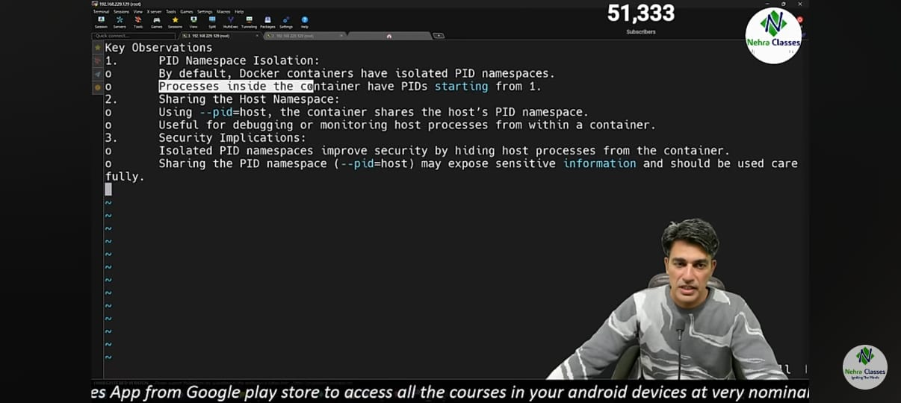

### Docker में इस्तेमाल होने वाले प्रमुख Namespaces:

| **Namespace** | **काम** |
| --- | --- |
| **PID (Process ID)** | Container के अंदर चल रहे processes को isolate करता है |
| **NET (Network)** | अलग network stack देता है (जैसे IP, routes, interfaces) |
| **IPC (Inter-process Communication)** | Message queues, semaphores वगैरह isolate करता है |
| **UTS (Unix Timesharing System)** | Hostname और domain name को अलग करता है |
| **MNT (Mount)** | File systems को isolate करता है (e.g. /, /etc) |
| **User** | Container के अंदर अलग user और group IDs होते हैं |

### उदाहरण:

अगर दो containers में nginx चल रहा है, तो दोनों को लगेगा कि वह अकेले ही system पर चल रहे हैं, क्योंकि उनके पास उनका खुद का PID और Network namespace है।

**unshare command**

unshare command का उपयोग Linux में **new namespace create करने** और उनमें कोई command या shell run करने के लिए किया जाता है — यानी आप किसी specific resource (जैसे hostname, PID, network) का isolation बना सकते हैं।

## ✅ Basic Syntax:

sudo unshare [OPTIONS] [COMMAND]

* OPTIONS → कौन-कौन से namespaces अलग करने हैं (जैसे --uts, --pid, etc.)
* COMMAND → कौन सा command उस isolated environment में चलाना है (जैसे bash, hostname, ps)

## 🔧 Common Use Cases with Examples:

### 📌 1. UTS Namespace (hostname isolation)

sudo unshare --uts bash

अब इस isolated shell में hostname बदलें:

hostname new-host

Check real system in another terminal — hostname नहीं बदलेगा।

### 📌 2. PID Namespace (process isolation)

sudo unshare --pid --fork bash

अब इस isolated shell में:

ps

→ सिर्फ उसी shell का process दिखाई देगा।

### 📌 3. Network Namespace

sudo unshare --net bash

अब इस shell में:

ip a

→ कोई network interface नहीं दिखेगा, क्योंकि आपने नया, isolated network namespace बनाया है।

### 📌 4. Mount Namespace (filesystem isolation)

sudo unshare --mount bash

अब आप अपनी ही filesystem को remount कर सकते हैं:

mount --make-rprivate /

mount -t tmpfs tmpfs /mnt

→ ये remount सिर्फ उसी namespace में होगा।

## 🔄 Combine Multiple Namespaces

sudo unshare --uts --mount --pid --net --fork bash

अब आपका bash shell पूरी तरह isolated environment में होगा।

## 📌 View All Active Namespaces on System

lsns

## 🔍 Summary of Common Options:

| **Option** | **Namespace Type** |
| --- | --- |
| --uts | Hostname/domain name |
| --pid | Process tree |
| --net | Network interfaces |
| --mount | Filesystem mounts |
| --ipc | Interprocess communication |
| --user | User and group IDs |
| --fork | Required with --pid to start a process |

## 💡 Tip:

* --fork जरूरी है जब आप --pid यूज़ करते हैं, क्योंकि नया PID namespace तभी बनता है जब आप **child process** start करते हैं।

Here’s a well-organized and clear set of steps to **verify PID namespace behavior in Docker** — how it isolates or shares process IDs between host and container.

## 🧪 **Step-by-Step: Verifying PID Namespace in Docker**

### 🔹 ****1. Run a container with default (isolated) PID namespace****

docker run -d --name pid_test ubuntu sleep infinity

This starts a container in the background where sleep infinity runs inside an isolated PID namespace.

### 🔹 ****2. Check processes inside the container****

To open an interactive shell inside the container:

docker exec -it pid_test bash

ps aux

Or, run ps directly without entering:

docker exec pid_test ps aux

This will show processes **from inside the container's own PID namespace**.

### 🔹 ****3. Check the container’s process from host****

ps aux | grep sleep

This shows the sleep infinity process **from host perspective** — it will have a **different PID** than seen inside the container.

### 🔹 ****4. Remove old container****

docker rm -f pid_test

### 🔹 ****5. Run a container with**** --pid=host ****(shared PID namespace)****

docker run -d --name pid_test --pid=host ubuntu sleep infinity

Now, this container will share the **host’s PID namespace**.

### 🔹 ****6. Compare PIDs (inside vs host)****

Check PID from inside container:

docker exec pid_test ps aux

Now run from host:

ps aux | grep sleep

You’ll notice:  
➡️ The sleep infinity PID inside container and on host **are the same** — because they now share the PID namespace.

## ✅ **Conclusion:**

| **Mode** | **PID Inside Container** | **PID on Host** | **Same?** |
| --- | --- | --- | --- |
| Default | Isolated | Different | ❌ |
| --pid=host | Shared | Same | ✅ |

Would you like me to turn this into a script or a markdown file for documentation?

**Docker Network** ek system hai jo Docker containers ke beech communication (yaani data exchange) ko allow karta hai. Jab aap Docker containers run karte ho, to unhe ek network pe connect karna padta hai — taaki wo ek doosre se baat kar saken ya external world (internet) se communicate kar saken.

**🔧 Types of Docker Networks:**

1. **bridge (default)**
   * Ye default network hoti hai jab aap Docker container run karte ho bina kisi network specify kiye.
   * Containers ek private internal network pe hote hain.
   * Ye mostly **single host communication** ke liye hoti hai.
2. docker run -d --name container1 nginx
3. docker network inspect bridge
4. **host**
   * Container directly host machine ka network use karta hai.
   * Koi isolation nahi hota.
   * Fastest performance deta hai, but security thodi kam hoti hai.
5. docker run --network host nginx
6. **none**
   * Container ko koi network nahi milta.
   * Ye useful hota hai jab aap khud ka networking setup banana chahte ho.
7. docker run --network none nginx
8. **overlay**
   * Ye multi-host networking ke liye hota hai (Swarm mode me use hota hai).
   * Containers alag-alag Docker hosts pe hote hain, but ek hi network me communicate karte hain.
9. **macvlan**
   * Har container ko ek unique MAC address diya jata hai, jaise wo ek real machine ho.
   * Mostly advanced use cases me use hota hai, jaise containers ko directly physical network pe expose karna.

**🛠 Custom Network Banana:**

Aap khud ka bridge network bana sakte ho:

docker network create my_custom_network

docker run -d --name myapp --network my_custom_network nginx

Ab myapp container dusre containers se easily communicate kar sakta hai jo same network me hain.

**📌 Summary:**

* Docker network ek tarika hai containers ke beech communication establish karne ka.
* By default, Docker bridge network use karta hai.
* Alag-alag types of networks alag use cases ke liye hote hain (host, overlay, none, etc.).

**docker network command :**

Docker mein docker network command ka use **networks create, inspect, list, remove** karne ke liye hota hai — basically Docker container networks ko manage karne ke liye.

### 🔧 Commonly Used docker network Commands:

### ✅ 1. ****List all networks****

docker network ls

📌 Output:

NETWORK ID NAME DRIVER SCOPE

abcd1234efgh bridge bridge local

ijkl5678mnop host host local

qrst9012uvwx none null local

### ✅ 2. ****Inspect a network****

docker network inspect <network_name_or_id>

📌 Example:

docker network inspect bridge

Ye network ka detailed JSON output dega (connected containers, subnet, gateway, etc.).

### ✅ 3. ****Create a new network****

docker network create <network_name>

📌 Example:

docker network create my_network

Optional parameters:

docker network create \

--driver bridge \

--subnet 192.168.10.0/24 \

--gateway 192.168.10.1 \

my_custom_net

### ✅ 4. ****Connect a container to a network****

docker network connect <network_name> <container_name>

📌 Example:

docker network connect my_network my_container

### ✅ 5. ****Disconnect a container from a network****

docker network disconnect <network_name> <container_name>

### ✅ 6. ****Remove a network****

docker network rm <network_name_or_id>

📌 Note: Network remove karne se pehle ensure karo ki koi container us network me connected na ho.

### ✅ 7. ****Prune (delete all unused networks)****

docker network prune

Ye command **unused networks** ko delete kar deta hai (prompt ke sath confirm karna padta hai).

### 📌 Example Flow:

docker network create my_net

docker run -d --name app1 --network my_net nginx

docker run -d --name app2 --network my_net httpd

docker network inspect my_net

Agar tum kisi particular use case (like multi-container networking, Docker Compose, etc.) mein help chahte ho to main usme bhi guide kar sakta hoon.

**DNS in Docker network** ka matlab hai ki Docker containers apas mein **naam (name)** ke zariye communicate kar sakte hain — bina IP address ke. Ye possible hota hai Docker ke **internal DNS server** ke through.

### 📌 ****Basic Idea:****

Jab aap ek Docker **custom user-defined bridge network** banate ho, Docker ek **internal DNS service** provide karta hai. Is DNS service ki wajah se containers ek dusre ko **container name** se resolve (pehchan) kar pate hain.

### 🧠 ****Example Samjho:****

docker network create mynet

docker run -d --name container1 --network mynet nginx

docker run -it --name container2 --network mynet alpine sh

Ab container2 ke andar jaake:

ping container1

✅ Output:

PING container1 (172.18.0.2): 56 data bytes

👉 Yahan container1 ka naam DNS ke zariye resolve ho gaya IP address pe — bina kisi manual configuration ke.

### ❗ Default bridge network me DNS kaam nahi karta as expected:

Agar aap default bridge network use karte ho, to containers apas mein **name se communicate nahi kar sakte** (unless --link use karo, jo deprecated hai).

Isiliye, **custom user-defined bridge** network banana best practice hai.

### ⚙️ Docker DNS Kaise Kaam Karta Hai:

* Har **user-defined network** ke sath ek **embedded DNS server** aata hai.
* Jab koi container start hota hai, uska naam aur IP Docker DNS me register ho jata hai.
* Ye DNS server container ke /etc/resolv.conf file me set ho jata hai.

Example:

cat /etc/resolv.conf

nameserver 127.0.0.11

### 🌐 External DNS Resolve:

Agar container internet se connect hota hai (e.g., apt update, curl google.com), to Docker ke DNS ke baad request host system ke DNS (e.g., 8.8.8.8) tak chali jati hai.

Aap DNS override bhi kar sakte ho:

docker run --dns=8.8.8.8 --name test alpine ping google.com

### 📎 Summary:

| **Feature** | **Default Bridge** | **User-defined Bridge** |
| --- | --- | --- |
| DNS-based name resolution | ❌ No | ✅ Yes |
| Container discovery by name | ❌ No | ✅ Yes |
| Built-in DNS server | ✅ 127.0.0.11 | ✅ 127.0.0.11 |

Agar tum Docker Compose ke context me DNS samajhna chahte ho, ya DNS override/configuration ka koi specific use case chahiye, to main usme bhi help kar sakta hoon.

Docker mein **Expose port** aur **Publish port** do alag cheezein hain — dono ka kaam container ke ports ko handle karna hai, lekin **scope aur visibility** alag hoti hai.

## 🔍 1. **EXPOSE (Expose port)**

* **Purpose**: Ye sirf documentation-level instruction hai — container ke andar kaunsa port sun raha hai, ye batata hai.
* **Koi actual port mapping nahi hoti.**
* Ye Dockerfile me likha jata hai ya docker run ke time specify kiya ja sakta hai.

### ✅ Example:

EXPOSE 8080

Ya run time par:

docker run --expose 8080 my_image

🚫 **Note:** Ye port **host machine pe accessible nahi hota**, jab tak aap -p ya --publish use nahi karte.

## 🚀 2. **PUBLISH (Publish port / Port mapping)**

* **Purpose**: Ye container ke andar ka port ko **host machine ke port se bind karta hai**.
* Host → Container communication ke liye use hota hai.
* Iske liye aap -p ya --publish flag use karte ho.

### ✅ Example:

docker run -p 8080:80 nginx

* Host ka port 8080 bind ho gaya container ke port 80 se.
* Ab aap browser me http://localhost:8080 se container ke nginx ko access kar sakte ho.

## 📊 Difference Table:

| **Feature** | **EXPOSE** | **PUBLISH (-p / --publish)** |
| --- | --- | --- |
| Actual port binding? | ❌ No | ✅ Yes |
| Used for networking? | ❌ Not directly | ✅ Host-to-container communication |
| Visibility | Internal (container scope) | External (host-accessible) |
| Dockerfile keyword? | ✅ EXPOSE | ❌ (Run command par hota hai) |
| Example | EXPOSE 80 | -p 8080:80 |

## 🔁 Together Use Karna:

Aap EXPOSE Dockerfile me likh sakte ho, aur run time pe -p se publish bhi kar sakte ho:

**Dockerfile:**

EXPOSE 80

**Run:**

docker run -p 8080:80 my_image

Agar chaho to main ek chhoti demo bhi de sakta hoon step-by-step with commands.

### ****EXPOSE ka real use kya hai?****

EXPOSE command Dockerfile me likha jata hai to **declare** which ports the container intends to listen on **internally**. Lekin ye **automatic port binding** nahi karta — iska kaam sirf **documentation** aur **tools ke liye signal dena** hota hai.

### 📌 Use Cases of EXPOSE

#### ✅ 1. **Documentation Purpose (for Developers)**

Agar koi developer Dockerfile padhta hai aur dekhta hai:

Dockerfile

CopyEdit

EXPOSE 8080

to usse turant samajh aa jata hai ki application container ke andar 8080 port pe run ho raha hai (e.g., Spring Boot, Nginx, etc.).

#### ✅ 2. **Docker Inspect / Introspection**

Jab aap container ko inspect karte ho:

bash

CopyEdit

docker inspect <container_name>

To "ExposedPorts" ka section dikhega:

json

CopyEdit

"ExposedPorts": {

"8080/tcp": {}

}

Ye tools aur automation scripts ke liye helpful hota hai.

Great! Working with **Docker networking** is essential for understanding how containers communicate with each other and the outside world.

Here are some **hands-on exercises** to practice and understand Docker networking:

The command:

docker network create --subnet=192.168.1.0/24 my_cust

is used to **create a custom Docker bridge network** with a specific IP address range (subnet). Let’s break it down:

## 🧾 **Command Breakdown**

| **Part** | **Meaning** |
| --- | --- |
| docker network create | Tells Docker to create a new network |
| --subnet=192.168.1.0/24 | Specifies a custom **subnet** (range of IP addresses) for the network |
| my_cust | This is the **name** you are giving to the new network |

## 🧠 **What is the use of this command?**

### ✅ ****Custom IP control****

You control the IP range your containers will use. This is useful in:

* + Enterprise environments
  + Networking simulations
  + Avoiding IP conflicts

### 🔗 ****Advanced container communication****

You can assign **static IPs** to containers when using this network.

### 📦 ****Network segregation****

You can isolate applications in their own network to improve **security** and **performance**.

## 🧪 Example Usage

### 🔧 Create the network:

docker network create --subnet=192.168.1.0/24 my_cust

### 🔧 Run a container with a ****specific IP**** in this network:

docker run -d --name myapp --network my_cust --ip 192.168.1.100 alpine

### 🔧 Verify:

docker inspect myapp

You’ll see that it has been assigned the static IP 192.168.1.100.

To **disconnect a container from a Docker network**, use the command:

docker network disconnect <network-name> <container-name>

## ✅ Example:

If you have a container named myapp connected to a network called my_cust, run:

bash

CopyEdit

docker network disconnect my_cust myapp

## ⚠️ Notes

* Make sure the subnet you specify (e.g., 192.168.1.0/24) doesn’t **conflict with your host's** or **Wi-Fi network** subnet.
* You must **create a custom bridge network** (not default) to assign static IPs.

Let me know if you want to do a mini project using custom Docker networks!

## 🧾 **Command Breakdown**

| **Part** | **Meaning** |
| --- | --- |
| docker network create | Tells Docker to create a new network |
| --subnet=192.168.1.0/24 | Specifies a custom **subnet** (range of IP addresses) for the network |
| my_cust | This is the **name** you are giving to the new network |

## 🧪 Exercise 1: Inspect Docker Default Network

### 🔧 Steps:

docker network ls

This lists all available networks. By default, Docker creates:

* bridge (default network)
* host
* none

### 🔍 Inspect bridge:

docker network inspect bridge

See subnet, gateway, and connected containers.

## 🧪 Exercise 2: Create a Container and Check Its IP

### 🔧 Run an Alpine container:

docker run -dit --name test-alpine alpine sh

### 🔧 Check IP:

docker exec test-alpine ip a

This will show the container's IP inside the default bridge network.

## 🧪 Exercise 3: Create a Custom Network and Connect Containers

### 🔧 Create a custom bridge network:

docker network create my_custom_net

### 🔧 Run two containers in that network:

docker run -dit --name c1 --network my_custom_net alpine sh

docker run -dit --name c2 --network my_custom_net alpine sh

### 🔧 From c1, ping c2 by name:

docker exec -it c1 ping c2

Containers on the same custom network can resolve each other by name!

## 🧪 Exercise 4: Run Web App and Access It

### 🔧 Run an nginx container:

docker run -d --name web1 -p 8080:80 nginx

### 🔧 Access in browser:

Visit [http://localhost:8080](http://localhost:8080/)

This binds container port 80 to your host's port 8080.

## 🧪 Exercise 5: Isolated Network Communication

### 🔧 Create two isolated networks:

docker network create net1

docker network create net2

### 🔧 Start two containers in each network:

docker run -dit --name n1_c1 --network net1 alpine sh

docker run -dit --name n2_c1 --network net2 alpine sh

Try pinging from n1_c1 to n2_c1 — it will fail (they’re isolated).

## 🧪 Bonus: Connect a Container to Multiple Networks

docker network connect net1 n2_c1

Now n2_c1 can access containers in both net1 and net2.

## 🧪 Cleanup

To remove containers and networks:

docker rm -f test-alpine c1 c2 web1 n1_c1 n2_c1

docker network rm my_custom_net net1 net2